
REPUBLIQUE TOGOLAISE
Travail - Liberté - Patrie
MINISTERE DE L’ENSEIGNEMENT SUPERIEUR ET DE LA RECHERCHE
Directeur de mémoire :
- SHABAN Abdoulatif
Ingenieur Logiciel
Etablissement : Ipnet Institute of Technology (IIT)
Domaine : Sciences et Technologies
Mention : Informatique
Spécialité : Génie Logiciel
Promotion : 2023
Présenté par :
GBANDI WAKE
THEME :
MISE EN PLACE D’UNE PLATEFORME WEB ET MOBILE DE GESTION DES BIENS IMMOBILIERS RESIDENTIELS :
CAS DES COURS COMMUNES & AIRBNB
MEMOIRE DE FIN DE FORMATION EN VUE DE L’OBTENTION DU DIPLOME DE LICENCE PROFESSIONNELLE
N° d’ordre : XXX

DEDICACE

À mes parents pour leur soutien indéfectible tout au long de mon parcours académique,
À mon grand frère aîné, pour tous les sacrifices consentis tout au long de ce parcours académique.
À mes enseignants de l'IIT, dont les orientations ont façonné ma vision du génie logiciel.
À tous ceux qui croient que la technologie peut transformer le quotidien africain.

REMERCIEMENTS
Au terme de ce parcours académique, la réalisation de ce mémoire de fin de cycle a été rendue possible grâce au concours et au soutien de plusieurs personnes envers qui nous tenons à exprimer notre profonde gratitude.
- Au Tout-Puissant, pour sa grâce, sa protection continue et la force spirituelle qu'il nous a accordée tout au long de nos années d'études.
- À notre Directeur de mémoire, M. SHABAN Abdoulatif, Enseignant à IPNET & Ingénieur Logiciel, pour son encadrement technique rigoureux, sa disponibilité constante et ses conseils avisés qui ont guidé la réalisation de ce document et bien plus encore.
- À la Direction de Ipnet Institute of Technology (IIT), pour avoir mis à notre disposition un cadre de formation moderne, propice à l'excellence et au développement de compétences de haut niveau.
- À l'ensemble de nos enseignants, pour la qualité de leur transmission pédagogique, leur rigueur et leur investissement quotidien qui ont forgé notre profil de jeune professionnel de l'informatique.
- À notre famille, pour leur soutien moral indéfectible, leurs prières et leurs sacrifices financiers continuels qui ont constitué le pilier de notre réussite.
- À nos camarades de promotion, pour l'esprit de solidarité et d’entraide constructive.
À toutes les personnes qui, d'une manière ou d'une autre, ont contribué à la concrétisation de ce travail, nous vous disons un sincère merci.

AVANT - PROPOS
Le présent mémoire s’inscrit dans le cadre de la fin du cycle de formation en vue de l'obtention du diplôme de Licence Professionnelle en Informatique, mention Génie Logiciel, à Ipnet Institute of Technology (IIT). Institution d'excellence reconnue pour former les professionnels de l'informatique de la prochaine génération, l'IIT met un accent particulier sur l'adéquation entre l'enseignement théorique et les réalités techniques du monde professionnel. À l'issue de ce parcours de trois ans, chaque étudiant est appelé à concevoir et réaliser une solution logicielle innovante afin de prouver sa maturité technique et son aptitude à intégrer le marché de l'emploi.
Ce document est le fruit d’un travail personnel et rigoureux, mené avec le souci constant de l'application des meilleures pratiques de l'ingénierie logicielle. De l'analyse des besoins au choix de l'architecture en couches, chaque étape a été pensée pour répondre à des critères stricts de performance, de sécurité et de maintenabilité.
L’idée de ce projet est née d’un constat terrain concernant les lacunes structurelles de la gestion locative résidentielle au Togo. À Lomé comme dans plusieurs localités, la gestion des biens immobiliers (qu'il s'agisse de la location classique en cours communes ou de la location de courte durée de type Airbnb) repose encore très largement sur des pratiques artisanales, manuelles et informelles. Le recours systématique aux registres papier, l'absence de traçabilité des contrats et la complexité du suivi des paiements entraînent régulièrement des pertes d'informations, des retards de recouvrement et des perte de confiance entre bailleurs et locataires.
Face à ces défis, il nous est apparu indispensable de concevoir une plateforme numérique sur mesure, adaptée au contexte économique togolais (notamment par l'intégration des paiements par Mobile Money). Ce mémoire retrace ainsi l'ensemble de la démarche méthodologique et technique qui a guidé la mise en place de cette solution.
Malgré toute la rigueur accordée à ce travail, nous restons conscients qu'une œuvre humaine n’est jamais parfaite. C’est pourquoi nous accueillerons avec beaucoup d’intérêt et d'humilité les remarques, critiques et suggestions du jury visant à parfaire la qualité de ce projet.

RESUME
Au Togo, la gestion des biens immobiliers résidentiels reste largement dominée par des pratiques manuelles telles que l'usage des outils non adaptés à l’instar des registres papier, des relances téléphoniques, ce qui engendre un manque de traçabilité et d'efficacité. À cette problématique s'ajoute la complexité de devoir concilier, au sein d'une même architecture flexible, deux modes de gestion distincts : la location classique de longue durée et la location de courte durée. L'objectif de ce projet est de concevoir et de développer une plateforme numérique unifiée capable de centraliser, moderniser et sécuriser l'ensemble de ces processus pour les différents profils de gestion. La solution ainsi réalisée propose une interface dédiée aux propriétaires pour le suivi complet de leur patrimoine, de leurs contrats et de leurs indicateurs financiers, tout en mettant à la disposition des locataires un outil mobile pour accéder à leurs documents et régler instantanément leur loyer en temps réel. L'implémentation de cette plateforme permet finalement de centraliser l'intégralité des données de gestion, d'automatiser la génération et l'envoi de la quasi-totalité des avis d'échéance par des notifications, et de dématérialiser intégralement l'archivage des baux.

TABLE DE MATIERES

DEDICACE 1
REMERCIEMENTS 2
AVANT - PROPOS 3
RESUME 4
TABLE DE MATIERES 5
LISTE DES TABLEAUX 7
LISTE DES FIGURES 8
INTRODUCTION GENERALE 11
Chapitre 1 : PRESENTATION DU CADRE DE LA FORMATION......................................................12
1.1. Cadre de formation : Ipnet Institute of Technology (IIT) 13
1.1.1. Historique 13
1.1.2. Vision, mission et objectifs pédagogiques 14
1.1.3. Offre de formation 14
1.1.4. Organisation et implantation 14
Chapitre 2 : ETUDE PREALABLE DU PROJET..................................................................................17
2.1. Présentation du projet 18
2.2. Problématique 18
2.3. Etude de l’existant 18
2.4. Critique de l’existant 19
2.5. Objectifs du projet 19
2.5.1. Objectif général 19
2.5.2. Objectif spécifiques 19
2.6. Propositions de solutions 20
2.7. Etude technique des solutions 21
2.8. Choix techniques des solutions 22
2.9. Evaluation financière du projet 23
2.10. Planning prévisionnel de réalisation du projet 24
Chapitre 3 : ANALYSE ET CONCEPTION...........................................................................................25
3.1. Présentation de la méthode d’analyse 26
3.2. Présentation du langage d’analyse 27
3.3. Démarches méthodologiques 28
3.4. Etude détaillée du projet 29
3.4.1. Diagramme de contexte 29
3.4.2. Diagramme de package 30
3.4.3. Diagramme de cas d’utilisation 31
3.4.4. Diagrammes d’activités 32
3.4.5. Diagrammes de séquences 36
3.4.6. Diagramme de classes 39
3.4.7. Diagrammes d’objets 41
3.4.8. Diagramme d’état-transition 42
3.4.9. Modèle Entité – Relationnel 44
Chapitre 4 : REALISATION 46
4.1. Réalisation 47
4.1.1. Les matériels utilisés 47
4.1.2. Les logiciels utilisés 47
4.1.3. Architectures matérielles et logicielles 48
4.1.4. Sécurité des applications 50
4.2. Scripts de création de la base de données 51
4.3. Quelques captures des interfaces et codes sources des applications 55
4.3.1. Captures des interfaces 55
4.3.2. Captures de codes sources 62
Chapitre 5 : GUIDE DE DEPLOIEMENT ET D’EXPLOITATION..............................................64
5.1. Configurations matérielles et logicielles 65
5.2. Guide de déploiement 66
5.3. Guide d’exploitation 69
Chapitre 6 : GUIDE D’UTILISATION 71
6.1 Manuel opératoire du Propriétaire (interface web) 72
6.2 Manuel opératoire du locataire (interface mobile) 79
CONCLUSION GENERALE 82
BIBLIOGRAPHIE ET WEBOGRAPHIE 83

LISTE DES TABLEAUX

Table 1 : Tableau de l’évaluation financière 23
Table 2 : Tableau du planning du projet 24
Table 3 : Règle d’exploitation fedapay 70

LISTE DES FIGURES

Figure 1 : Organigramme de l'IPNET Institute of Technology............................................................16
Figure 2 : Spring Boot..........................................................................................................................22
Figure 3 : Hibernate.............................................................................................................................22
Figure 4 : PostgreSql............................................................................................................................22
Figure 5 : Angular................................................................................................................................22
Figure 6 : Ionic.....................................................................................................................................22
Figure 7 : Fedapay................................................................................................................................22
Figure 8 : Drawio.................................................................................................................................26
Figure 9 : PlantUml.............................................................................................................................26
Figure 10 : Diagramme de contexte......................................................................................................29
Figure 11 : Diagramme de package.......................................................................................................30
Figure 12 : Diagramme de cas d'utilisation...........................................................................................31
Figure 13 : Diagramme d'activité de l'inscription.................................................................................32
Figure 14 : Diagramme d'activité de l'authentification.........................................................................33
Figure 15 : Diagramme d'activité de création d'un bail........................................................................34
Figure 16 : Diagramme d'activité du scheduler....................................................................................35
Figure 17 : Diagramme d'activité du paiement par mobile Money....................................................36
Figure 18 : Diagramme de séquence : création d'un bail....................................................................37
Figure 19 : Diagramme de séquence pour la Génération automatique des échéances.......................37
Figure 20 : Diagramme de séquence : vérification et le marquage des retards d'échéances.............38
Figure 21 : Diagramme de séquence pour le paiement mobile money.............................................38
Figure 22 : Diagramme de séquence : réception et traitement d'un webhook fedapay.....................39
Figure 23 : Diagramme de classes du système..................................................................................40
Figure 24 : Diagramme d'objet..........................................................................................................41
Figure 25 : Model entité relationel....................................................................................................45
Figure 26 : Architecture Logicielle et Materielle de la plateforme...................................................49
Figure 27 : page web d'enregistrement............................................................................................. 55
Figure 28 : page web de connection..................................................................................................55
Figure 29 : page web profil.............................................................................................................. 56
Figure 30 : page web des gestion des propriétés..............................................................................56
Figure 31 : formulaire d'ajout d'un nouveau bien............................................................................57
Figure 32 : formulaire d'ajout d'une unité de logement...................................................................57
Figure 33 : page web de gestion des unités de logements...............................................................58
Figure 34 : page web de gestion des baux.......................................................................................58
Figure 35 : page web de gestion des contrats................................................................................59
Figure 36 : formulaire d'ajout d'un contrat....................................................................................59
Figure 37 : pages web de gestion des échéances..........................................................................60
Figure 38 : formulaire d'ajout d'une échéance..............................................................................60
Figure 39 : formulaire d'ajout d'un locataire.................................................................................61
Figure 40 : Dashboard mobile & détail d'un contrat.....................................................................61
Figure 41 : Code source du controlleur de bail.............................................................................62
Figure 42 : Code source du fichier service angular.......................................................................63
Figure 43 : Code source du fichier service Ionic...........................................................................63
Figure 44 : fichier docker................................................................................................................66
Figure 45 : Ecran de d'authentification...........................................................................................72
Figure 46 : Menu du proprétaire.....................................................................................................73
Figure 47 : Bouton d'ajout d'un bien...............................................................................................73
Figure 48 : Formulaire d'ajout d'un bien.........................................................................................74
Figure 49 : Bouton d'accès aux unités............................................................................................74
Figure 50 : Bouton d'ajout d'une unité de logement.......................................................................75
Figure 51 : Formulaire d'ajout d'une unité......................................................................................75
Figure 52 : Bouton d'accès à la rubrique des baux.........................................................................76
Figure 53 : Bouton d'ajout d'un locataire........................................................................................76
Figure 54 : Formulaire d'enregistrement d'un locataire................................................................76
Figure 54 : Onglet contrats ..........................................................................................................77
Figure 55 : Formulaire d'enregistrement d'un contrat..................................................................77
Figure 56 : Onglet des Echéances................................................................................................78
Figure 57 : Bouton d'encaissement de loyer..................................................................................78
Figure 58 : Bouton d'accès aux historiques des encaisements.......................................................78
Figure 59 : Bouton de résiliation d'un contrat................................................................................79
Figure 60 : Ecran d'authentification du mobile..............................................................................79
Figure 61 : Dashboard locataire.....................................................................................................80
Figure 62 : Détail d'un contrat........................................................................................................80
Figure 63 : Détail d'une échéance...................................................................................................81
Figure 64 : Notification..................................................................................................................81

INTRODUCTION GENERALE
À l’instar de plusieurs métropoles en développement, le Togo, et plus particulièrement sa capitale Lomé, connaît un essor urbain sans précédent qui s'accompagne d'une multiplication rapide des biens résidentiels à caractères locatifs. Cette dynamique a fait émerger une diversité de besoins, allant de la location classique à durée indéterminée caractérisée par le phénomène des cours communes ou des immeubles à appartements jusqu'à la location de courte durée de type Airbnb destinée surtout aux étrangers. Cependant, face à cette croissance immobilière soutenue, le secteur souffre d'un décalage structurel majeur : les modes de gestion locative demeurent profondément artisanaux. L'immense majorité des bailleurs s'appuient sur des processus non digitalisés pour administrer leur patrimoine, limitant l'efficacité opérationnelle d'un marché en pleine expansion.
Cette gestion manuelle et informelle engendre des insuffisances critiques qui fragilisent l'équilibre des investissements et dégradent surtout les relations entre les parties prenantes (locataires &bailleurs). En s'appuyant sur des registres papier ou des tableurs isolés, les propriétaires s'exposent à des risques élevés de pertes de données. L'absence d'outils automatisés pour le suivi des échéances de baux entraîne inévitablement des détections tardives d'impayés et un recouvrement inefficace des loyers. De surcroît, le manque de traçabilité numérique des contrats et des historiques de versement prive le bailleur d'une visibilité financière en temps réel et prive le locataire d’un accès transparent à ses informations de paiement, créant un climat de méfiance réciproque.
Pour répondre à ces enjeux opérationnels et technologiques, ce projet propose la mise en place d'une plateforme logicielle (web et mobile) intégrée, sécurisée, dédiée à l'automatisation intégrale du cycle de gestion locative résidentielle. Conçu sur mesure pour s'adapter au contexte et aux infrastructures de paiement togolais, le système se structure autour d'une architecture moderne à trois couches combinant un backend Spring Boot (sécurisé par JWT), une interface d'administration web développée avec Angular pour les propriétaires, et une application mobile Ionic/Angular couplée à la passerelle FedaPay pour permettre aux locataires de régler leur loyer par Mobile Money. Cette solution centralisée se distingue par sa flexibilité multi-profils, capable de traiter distinctement les règles métiers de la location classique et le suivi dynamique des réservations et de la rentabilité des appartements de séjour Airbnb.
Le présent mémoire, qui retrace la démarche de conception et de réalisation de cette plateforme, est structuré en six chapitres. Le premier chapitre présente le cadre de notre formation au sein de Ipnet Institute of Technology (IIT). Le deuxième chapitre est consacré à l'étude préalable du projet, détaillant l'analyse de l'existant, la problématique, les objectifs ainsi que l'étude d’opportunité financière et technique. Le troisième chapitre expose la phase d'analyse et de conception logicielle formalisée par les diagrammes UML et le Modèle Entité-Relationnel. Le quatrième chapitre décrit la réalisation technique, l’environnement technologique retenu, la mise en œuvre de la sécurité et présente les captures clés des applications et codes sources. Le cinquième chapitre fournit les guides de déploiement et d’exploitation nécessaires à la mise en production du système. Enfin, le sixième chapitre fait office de guide d'utilisation détaillant les manuels opératoires pour chaque profil d’acteur, avant de clore ce document par une conclusion générale et l’exposé des perspectives d'évolution de notre plateforme.

Chapitre 1 : PRESENTATION DU CADRE DE FORMATION

Ce premier chapitre pose les bases de notre étude en présentant l'institution d'accueil, IPNET Institute of Technology, ainsi que le contexte global de notre projet. Après avoir exposé l'historique et la vision de l'institut, nous analyserons la problématique liée à la gestion immobilière résidentielle au Togo afin d'en déduire les objectifs généraux et spécifiques de ce travail. Enfin, nous évaluerons la faisabilité financière et le planning prévisionnel nécessaires à la bonne réalisation de ce projet.

Cadre de formation : Ipnet Institute of Technology (IIT)
Fondé à Lomé (Togo), iPNet Institute of Technology (IIT) est un établissement d'enseignement supérieur de référence, spécialisé dans les sciences et technologies de l'information et de la communication. Guidé par sa vision centrale d'« adéquation formation-emploi », l’institut s'est donné pour mission majeure de former la prochaine génération de professionnels des technologies de l'information ("Next Generation IT Professionals") et de transformer ses apprenants en créateurs de valeurs et futurs entrepreneurs de l'écosystème numérique africain. Signe de sa forte dynamique d’innovation pédagogique, l’institut a d'ailleurs été primé comme l'Université la plus innovante du Togo.
L’IIT se distingue par son rayonnement panafricain, accueillant des étudiants issus d'une vingtaine de pays d'Afrique. Son modèle d’enseignement moderne est conçu à mi-chemin entre une école d'ingénieurs classique et un incubateur de startups. Pour garantir un apprentissage pratique et immersif, l'établissement est doté d'installations de pointe, intégrant notamment un réseau informatique grandeur nature accessible en permanence, permettant aux étudiants de mener des travaux pratiques approfondis et de concevoir des projets technologiques concrets. En plus de ses cursus de formation classiques, l’IIT met un accent fort sur l'excellence internationale à travers des partenariats stratégiques avec les plus grandes firmes informatiques mondiales, incitant ses étudiants à décrocher des certifications reconnues mondialement durant leur parcours.

Historique
L’histoire de l’IIT prend racine dans le groupe IPNET EXPERTS SA, créé en juin 2003 comme intégrateur de solutions informatiques spécialisé notamment en sécurité des systèmes d’information, et actif dans plusieurs pays d’Afrique de l’Ouest et du Centre. Dans la continuité de cette expertise technique, l’institut a été officiellement créé en octobre 2016 sous la forme d’une grande école d’informatique et de gestion de projets, avant d’ouvrir ses portes à Lomé en 2017, avec pour ambition de proposer une formation résolument pratique et professionnalisante, fondée sur des travaux pratiques et des projets réels.
En quelques années seulement, l’établissement a connu une croissance soutenue, passant d’une vingtaine d’étudiants à sa création à environ 500 apprenants en 2024, avec l’ambition affichée d’atteindre 1 400 étudiants à l’horizon 2027. Cette dynamique a été récompensée par plusieurs distinctions obtenues en 2022, dont la « Palme Internationale de l’Université la plus Innovante du Togo » et le « Prix Africain du Mérite et de l’Excellence », décerné au Rwanda.
La gouvernance de l’institut s’appuie sur une équipe dirigeante pluridisciplinaire, conduite par M. Pawou P. BATANA, Co-fondateur et Directeur Général, ingénieur en cybersécurité et en télécommunications, également gestionnaire de projets. Il est entouré de M. Panawé BATANADO, Co-fondateur et Conseiller du Directeur Général, de M. Ferdinand Alou P. BATANA, Directeur Académique et Directeur de l’Innovation et des Systèmes d’Information, assisté de M. Paul SEDJRO, Adjoint au Directeur Académique, ainsi que de M. Samtou AGORO, Directrice Administrative, Financière et Comptable par intérim, de M. Habré BOUWIKA, en charge du département commercial et de la formation, et de Mme Essoyomèwè ADAMAGNON, responsable de la gestion des projets, des bourses et aides financières.

Vision, mission et objectifs pédagogiques
Au-delà de cette vocation générale, l’institut traduit sa mission en objectifs pédagogiques concrets : former des diplômés aptes à la résolution de problèmes réels, notamment grâce à un réseau informatique grandeur nature accessible en permanence pour les travaux pratiques ; rapprocher les étudiants du monde professionnel à travers les Journées Portes Ouvertes Projets Étudiants (JPOPE), organisées chaque année, ainsi qu’un site web permettant aux entreprises de consulter directement les solutions développées par les équipes étudiantes ; et encourager l’esprit entrepreneurial en initiant les apprenants aux fondamentaux de la gestion de projets, en complément de leur spécialité technique initiale.

Offre de formation
L’IIT propose un cycle long de trois ans (six semestres) sanctionné par une Licence Professionnelle, ainsi qu’un parcours en cours du soir de quinze mois destiné aux personnes en activité. Le cycle long se décline en huit filières : Cybersécurité, Réseaux, Systèmes & Sécurité, Génie Logiciel, Développement Web & Mobile, Webdesign, Infographie & Multimédia, Informatique et Gestion, Mathématiques et Informatique, ainsi que Génie Électrotechnique & Énergies Renouvelables. L’institut offre par ailleurs plusieurs programmes de Master (Génie Logiciel, Réseaux, Systèmes & Sécurité, Cybersécurité, Gestion Stratégique de Projets, Intelligence Artificielle, etc.), ainsi qu’une offre étendue de certifications professionnelles couvrant les réseaux et la cybersécurité, l’infographie et le multimédia, le développement web et la gestion de projet, permettant aux étudiants de renforcer leur employabilité tout au long de leur parcours.
C'est dans ce cadre d'excellence, et plus spécifiquement au sein de la filière Licence Professionnelle en Informatique, spécialité Génie Logiciel, que s'inscrit le développement de notre application. Ce cursus s'attache à doter les étudiants d'une solide expertise dans le cycle de vie logiciel (analyse, modélisation UML, architectures logicielles et sécurité). La réalisation de notre plateforme web et mobile s'appuie directement sur les standards technologiques et la rigueur d'ingénierie inculqués tout au long de cette formation à l'IIT.

Organisation
Le plan organisationnel de IPNET s’appuie sur une gouvernance structurée autour de la Direction Générale, à laquelle sont rattachés un Conseil Scientifique et un Conseil Pédagogique. Ci dessous cette l’ image «1» illustre l’organigramme de l’institut

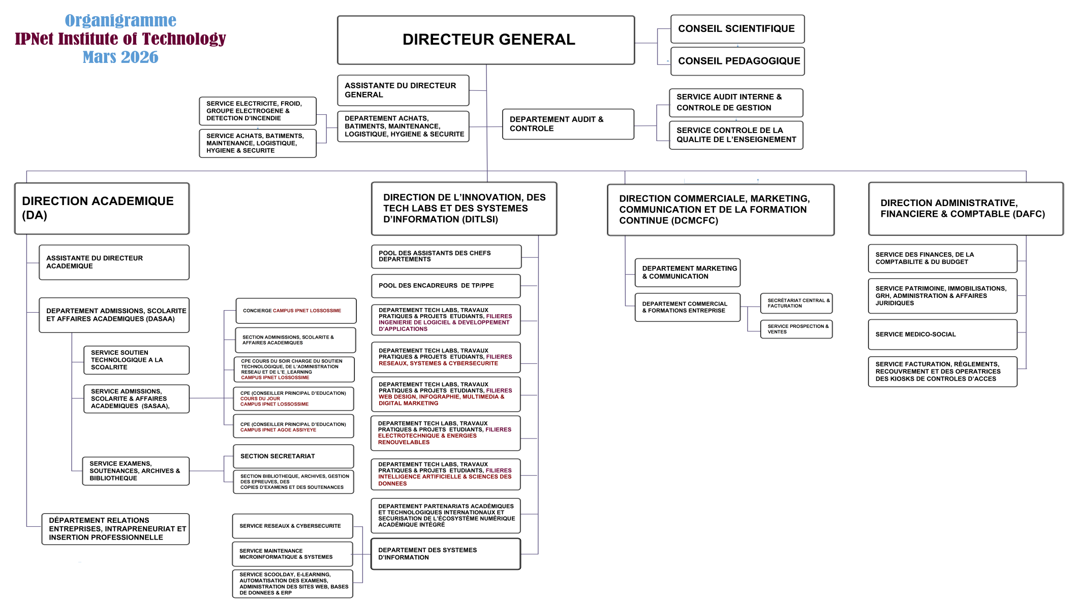
Figure 1 : Organigramme de l’IPNET Institute of Technology

Chapitre 2 : ETUDE PREALABLE DU PROJET

Introduction

Ce deuxième chapitre est dédié à l'étude préalable et au cadrage analytique de notre projet. Après avoir posé la problématique et analysé de manière critique les pratiques existantes au Togo, nous définirons les objectifs généraux et spécifiques à atteindre. Enfin, nous justifierons les orientations techniques retenues avant d'en évaluer la faisabilité financière et le planning prévisionnel d'exécution.

Présentation du projet
Le projet consiste en la mise en place d'une plateforme numérique (web et mobile) dédiée à la gestion des biens immobiliers résidentiels au Togo. Cette plateforme s'adresse aux propriétaires d’immeuble, maisons à louer et couvre deux profils de gestion distincts : la location classique à durée indéterminée (cours communes, immeubles, appartements) et la location de courte durée de type Airbnb (appartements meublés et villas de séjour).
Le système repose sur une architecture en trois couches : un backend Spring Boot exposant une API REST sécurisée par JWT, une interface web développée en Angular destinée aux propriétaires (gestion des biens, des locataires, des contrats de bail, des échéances et des paiements), et une application mobile développée avec Ionic/Angular destinée aux locataires, leur permettant de consulter leur contrat, suivre leurs échéances et régler leur loyer par Mobile Money. L'objectif est de remplacer les pratiques manuelles actuelles par un outil centralisé, traçable et automatisé.

Problématique
La gestion locative résidentielle au Togo, qu'elle concerne la location classique à long terme ou la location meublés de courte durée, est aujourd'hui confrontée à une absence d'outils de suivi structurés et adaptés. Pour les propriétaires, cette gestion artisanale se traduit par une précarité financière et administrative constante : difficultés à anticiper et recouvrer les impayés, absence de visibilité sur la rentabilité réelle des biens, et risques élevés de perte des documents contractuels ou des preuves de paiement. Côté locataires, le manque de transparence dans le suivi des échéances et la complexité des canaux de paiement traditionnels sont souvent sources de frustrations, de malentendus et de litiges avec les bailleurs. Détaillons ces différentes solutions dans la partie suivante.

Étude de l’existant
Dans le contexte togolais comme dit dans la problématique, et plus particulièrement à Lomé, les pratiques actuelles en matière de gestion locative résidentielle se divisent principalement en trois grandes approches traditionnelles et artisanales. Afin d'en comprendre les mécanismes et d'en identifier les limites, nous présentons ci-dessous chaque mode de gestion existant de manière distincte.

La gestion traditionnelle par registres physiques (Carnet papier)
Cette méthode reste la plus répandue chez les propriétaires indépendants ou d'un certain âge.
- Fonctionnement : L'identité du locataire, la désignation du logement et l'historique des versements sont consignés manuellement dans un cahier ou un registre physique.
- Émission des quittances : Le bailleur utilise des carnets de reçus ou de quittances pré-imprimés achetés dans le commerce, qu'il remplit à la main lors de chaque versement de loyer.
- Communication : Les échanges, relances et rappels d'échéances se font exclusivement de vive voix, par appel téléphonique direct ou lors des visites physiques du propriétaire sur les lieux.

La gestion semi-numérique par tableurs et messagerie (Excel & WhatsApp)
Adoptée par une génération de propriétaires plus connectés, cette approche tente de numériser sommairement le suivi.
- Fonctionnement : Un fichier Microsoft Excel est créé pour répertorier les informations de base : liste des locataires, loyers mensuels et états de paiement (souvent codés par des couleurs).
- Stockage des documents : Les contrats de bail, lorsqu'ils sont formalisés par écrit, sont numérisés (parfois sous forme de simples photos stockées sur un téléphone) sans aucun archivage structuré ni sécurisé.
- Communication : Le canal privilégié pour l'envoi des rappels d'échéance et des preuves de paiement (photos des reçus d'espèces ou captures d'écran de transferts Mobile Money) est l'application WhatsApp.

La gestion artisanale des hébergements de courte durée (Segment Airbnb local)
Ce segment, bien qu'en plein essor à Lomé pour l'accueil des touristes et de la diaspora, souffre également d'un manque d'automatisation.
- Fonctionnement : La prise de réservation s'effectue par appels directs, par bouche-à-oreille ou via des publications informelles sur les réseaux sociaux. Le calendrier des disponibilités est géré de tête ou noté à la volée sur un agenda papier.
- Calcul des tarifs : Le montant du séjour (application du tarif à la nuitée, calcul des réductions de longue durée) est calculé manuellement au cas par cas lors de l'intégration du client.
- Suivi financier : Les dépenses opérationnelles liées à la maintenance, au ménage ou aux pannes de chaque appartement meublé sont rarement centralisées, ce qui rend le calcul de la rentabilité réelle extrêmement opaque.

La gestion en ligne : cas du logiciel GererSeul (lien : https://www.gererseul.com/ )
Ce segment vise à simplifier la gestion immobilière des propriétaires-bailleurs indépendants en remplaçant la gestion papier traditionnelle par un outil numérique centralisé.
- Fonctionnement : La prise en main s'effectue via un espace personnel sécurisé en ligne. Le calendrier, les alertes de rappel (assurances, impayés) et l'envoi automatique des quittances ou appels de loyer éliminent la gestion de tête.
- Création de documents : Le montant des loyers au prorata et la rédaction des baux juridiques sont générés automatiquement en fonction des données du locataire, évitant les calculs manuels et les erreurs de conformité légale.
- Suivi financier : Les revenus locatifs et les charges sont centralisés dans un tableau de bord, ce qui simplifie grandement l'aide à la déclaration fiscale et permet de mesurer instantanément la rentabilité réelle du bien.

Critique de l’existant
L’analyse des approches traditionnelles et des outils numériques existants dans la gestion de ces biens révèle plusieurs limites majeures. Ces constats confirment la pertinence de développer une solution plus adaptée aux réalités du terrain, notamment dans le contexte togolais.

Tableau 1: Analyse comparative de l’existant

Solutions existantes | Points forts | Limites
Gestion traditionnelle (Registres papier, reçus manuscrits, relances WhatsApp/appels) | Coût financier direct nul.Très simple à utiliser au quotidien sans compétences informatiques. | - Risque critique de perte ou destruction physique des données (sinistres, vols).  - Absence de traçabilité partagée, favorisant les litiges et les oublis de paiement.
Gestion semi-informatique (Tableurs Excel) | Permet un premier niveau de centralisation des données. Gratuit et facilement modifiable. | - Saisie entièrement manuelle sujette aux erreurs de frappe.  - Aucun automatisme pour alerter sur les impayés ou envoyer des notifications aux locataires.  - Accès difficile et non sécurisé en déplacement pour le propriétaire et le locataire.
Logiciels en ligne (Ex: Gérerseul.com) | Automatisation de l'édition de documents (baux, quittances) et rappels par e-mail. | - Inadaptation réglementaire : Conçu pour le droit et la fiscalité européens.  - Absence de Mobile Money : Aucune passerelle avec les moyens de paiement locaux (Flooz, T-Money).  - Pas d'application mobile interactive pour impliquer le locataire.

En somme, l'écosystème de la gestion locative au Togo reste polarisé entre des solutions gratuites mais archaïques et risquées, et des services numérique qui s'avèrent soit trop coûteux, soit déconnectés de nos réalités techniques et financières. Ce constat met en lumière la nécessité de concevoir une solution intermédiaire sur mesure : une plateforme d'auto-gestion locale, accessible financièrement, juridiquement conforme à nos réalités, et techniquement connectée aux habitudes de paiement mobiles des populations locales.

Objectifs du projet

Objectif général

L'objectif principal de ce projet est de simplifier, d'optimiser et d'automatiser le processus de gestion locative afin de sécuriser et de garantir la rentabilité des investissements immobiliers.

Objectif spécifiques
- Automatisation & gestion
- Centralisation des données : mettre en place un référentiel unique centralisant toutes les données relatives aux biens immobiliers et aux locataires, pour éliminer les doublons d'information.
- Automatisation administrative : automatiser la génération des avis d'échéance de sorte que tous ces avis soient émis à chaque cycle de facturation (chaque mois).
- Dématérialisation : numériser et archiver de façon sécurisé tous les contrats de bail.
- Suivi et communication
- Réactivité des alertes : configurer un système de notification «push mobile» capable de notifier les locataires en temps réel (avis d’écheance de paiement, confirmation de paiement etc...).
- Amélioration du recouvrement : réduire le taux de retard de paiement sur les six premiers mois grâce aux notifications de relances.

Propositions de solutions
Face aux limites identifiées, la solution proposée est une plateforme numérique structurée autour de deux profils de gestion, chacun doté de modules fonctionnels spécifiques.
- Profil A — Location classique (bail à durée indéterminée)
- Gestion des biens (immeubles et appartements) : enregistrement, modification, consultation avec filtres.
- Gestion des locataires et des contrats de bail : création, renouvellement, résiliation.
- Loyers et quittances : enregistrement des paiements, génération automatique de quittances, calcul des impayés s’il y a lieu.
- Notifications automatiques : alertes d'échéance, relances de loyers impayés, confirmations de paiement (push mobile).
- Tableau de bord et rapports : taux d'occupation, revenus nets, impayés en cours.
- Profil B : Appartements de séjour (location de courte durée)
- Gestion des appartements meublés : enregistrement, mise en maintenance temporaire, historique des séjours.
- Gestion des réservations : enregistrement manuel, calcul automatique du montant (tarif × nuits, avec réductions), clôture.
- Suivi des dépenses par appartement et calcul de rentabilité nette.
- Taux d'occupation et calendrier visuel (jours occupés / libres / en maintenance).
- Tableau de bord : chiffre d'affaires total, dépenses, bénéfice net, et filtres dynamiques.
- Acteurs et interfaces
- Propriétaire : accès complet via l'interface web Angular (tous les modules des deux profils).
- Locataire (Profil A uniquement) : accès limité, en lecture et en paiement, via l'application mobile Ionic/Angular (contrat, historique de paiements, notifications).
- Client de séjour (Profil B) : pas d'interface dédiée .
- Contraintes et exigences non fonctionnelles
- Sécurité : authentification JWT et HTTPS obligatoires ; isolation stricte des données entre propriétaires.
- Performance : temps de réponse API raisonnable, même en cas de pics de connexion.
- Maintenabilité : architecture en couches (Controller, Service, Repository) avec code documenté.
- Ergonomie mobile : application Ionic/Angular compatible Android 8.0 & iOS et supérieur.

Étude technique des solutions
Dans l’optique d’arrêter définitivement une architecture technique de notre plate-forme sur-mesure, il est indispensable de mener une analyse comparative rigoureuse des solutions architecturales et fonctionnelles envisageables. Cette démarche d'ingénierie vise à valider la pertinence de la solution retenue face aux contraintes du marché togolais et aux exigences de sécurité, de performance et d'accessibilité.
- Solution 1 : Intégration d'un Progiciel SaaS existant (SaaS propriétaire)
Cette approche consiste à s'abonner à une solution de gestion locative standardisée disponible sur le marché international (telle que GérerSeul ou des plateformes analogues).
L’avantage est qu’il ne nécessite pas aucun effort de développement, la maintenance et les mises à jour sont prises en charge par l'éditeur externe. Elle peut sembler idéale Mais présente des limites Comme : le coût d'exploitation récurrent élevé en devises étrangères ; absence totale d'intégration native avec les passerelles de paiement Mobile Money locales (T-Money, Flooz) incontournables au Togo ; impossibilité d'adapter le modèle métier pour gérer simultanément la location classique (cours communes) et la location de courte durée (Airbnb) sur un même outil unifié.
- Solution 2 : Développement d'une application Web Monolithique Exclusive
Cette option technique repose sur la conception d'une application web unique (sans application mobile) hébergeant à la fois la logique métier et l'interface utilisateur, accessible uniquement par le propriétaire. l’avantage est qu’il réduit la charge de développement, le déploiement est simplifié et la maintenance centralisée sur une seule base de code. À l’instar de la précédente solution elle est limitée en ce sens que le locataire ne possède aucun espace dédié pour suivre ses échéances de loyers.
- Solution 3 (retenue) : Architecture Découplée Multi-plateforme (API REST + Client Web + Client Mobile + Mobile Money)
Cette architecture sur-mesure s'appuie sur un découpage strict des responsabilités : un backend robuste exposant des API REST sécurisées, une interface d'administration Web riche destinée aux propriétaires, et une application mobile native/hybride connectée destinée aux locataires, interfacée avec une passerelle Mobile Money locale (FedaPay).
Elle a pour avantage d’etre parfaitement alignée avec les besoins métiers (multi-profils classique et Airbnb) ; expérience utilisateur optimisée et adaptée à la mobilité des locataires ; indépendance technologique totale et évolutivité garantie par le découpage des couches logicielles. Elle est limitée par la complexité d'implémentation , nécessitant la maîtrise de plusieurs technologies (Spring Boot, Angular, Ionic) et un effort de développement accru dans le cadre de ce projet mené en solo.
La Solution 3 a été retenue car elle est la seule à répondre simultanément aux trois exigences majeures identifiées dans la problématique : flexibilité multi-profils, cohérence temps réel entre web et mobile, recouvrement des loyers adapté au contexte togolais (paiement Mobile Money notamment).

Choix techniques des solutions
- Backend : Spring Boot (Java)
Spring Security a été utilisé pour gérer l'authentification (JWT) et les autorisations par rôle (PROPRIETAIRE, LOCATAIRE). L'architecture en couches (Controller, Service, Repository) garantit un code propre et maintenable, tandis que l'intégration avec Hibernate/JPA simplifie la gestion de la base de données relationnelle (PostgreSQL).





Figure 2 : Spring Boot Figure 3 : Hibernate Figure 4 : PostgreSql
- Frontend web : Angular (TypeScript)
Angular a été retenu pour son caractère de framework complet ("tout-en-un"), offrant un cadre et une structure stricte. Le mode Single Page Application (SPA) garantit une expérience utilisateur fluide, sans rechargement de page à chaque action.


Figure 5 : Angular
- Mobile : Ionic/Angular (TypeScript)
Le choix d'Ionic/Angular pour l'application mobile répond à la volonté d'unifier le développement frontend. En partageant le même framework TypeScript qu'Angular, les composants et la logique métier sont en partie réutilisables entre le web et le mobile. Ionic génère des applications hybrides compatibles Android (et iOS) depuis une base de code unique, réduisant les coûts de maintenance.


Figure 6 : Ionic
- Paiement Mobile Money : FedaPay
L'intégration de FedaPay permet de proposer aux locataires un paiement de loyer dématérialisé via Flooz ou T-Money, avec confirmation automatique du paiement par webhook sécurisé (vérification de signature HMAC-SHA256), évitant toute saisie manuelle par le propriétaire.


Figure 7 : Fedapay

Évaluation financière du projet
L’évaluation financière présentée ci-dessous repose principalement sur l'analyse des coûts d'investissement initiaux (CAPEX) liés à sa conception, et des charges d'exploitation récurrentes (OPEX) nécessaires à sa pérennisation opérationnelle.
Pour structurer cette étude, nous avons réparti les charges en deux grandes catégories :
- Les coûts d'investissement (Phase de développement) : qui englobent la main-d'œuvre (valorisation de l'effort de développement), l'acquisition du matériel et les frais logistiques.
- Les coûts de fonctionnement (Phase d'exploitation annuelle) : qui intègrent l'infrastructure d'hébergement, la maintenance et les abonnements aux services tiers (passerelle de paiement, serveurs de notification)

Tableau 2 : Tableau de l’évaluation financière
Poste de dépense | Description | Quantité/Durée | Cout unitaire  (FCFA) | Estimation  (FCFA) | Type
Ressources humaines | Temps de conception et de développement | 3 mois | 250 000 | 750 000 | Investissement
Matériel & Logistique | Consommation électrique et connexion Internet Haut Débit (Fibre) | 3 mois | 30 000 | 90 000 | Investissement
Infrastructure Cloud | Hébergement sécurisé (Dockerisé pour Spring Boot & PostgreSQL) | 12 mois | 12 000 | 144 000 | Fonctionnement
Nom de Domaine | Réservation du nom de domaine professionnel (ex: .tg ou .com) | 1 an | 15 000 | 15 000 | Fonctionnement
Services Tiers | Intégration API FedaPay (Passerelle Mobile Money) | Forfait unique | Gratuit (Standard) | 0 | Fonctionnement
Maintenance | Correctifs de sécurité et mises à jour des dépendances (Back/Front) | 1 an | Forfait annuel | 100 000 | Fonctionnement
TOTAL GÉNÉRAL | Coût global de la première année (Investissement + Exploitation) | 1.099.000

Planning prévisionnel de réalisation du projet
Le planning prévisionnel présente les différentes étapes de réalisation du projet, réparties sur une période allant de mars à juillet 2025.
Il permet d’assurer une organisation rigoureuse des sprints et une gestion optimale du temps jusqu'à la
date de livraison finale.

Tableau 3 : Tableau du planning du projet
Phase | Contenu | Début | Fin | Durée estimée
1. Étude préalable | Contexte, problématique, cahier des charges | 160/02/2026 | 18/03/2026 | 1 mois
2. Analyse et conception | Diagrammes UML (cas d'utilisation, classes, séquences) | 22/03/2026 | 05/04/2026 | 2 semaines
3. Développement backend | API Spring Boot, sécurité JWT, modèles de données | 07/04/2026 | 30/04/2026 | 3 semaines
4. Développement web | Interface Angular propriétaire (biens, baux, échéances) | 01/05/2026 | 14/05/2026 | 2 semaines
Développement mobile | Application Ionic/Angular locataire | 15/05/2026 | 22/05/2026 | 1 semaine
6. Intégration paiement & | FedaPay Mobile Money, | 23/06/2026 | 06/06/2026 | 1 à 2 semaines
7. Rédaction et finalisation du mémoire | Chapitres 1, 3 à 6, relecture | 12/06/2026 | 24/07/2026 | 1 mois 2 semaines

Conclusion
Ce chapitre a posé le cadre du projet en exposant son contexte, sa problématique et les limites
des méthodes actuelles de gestion. L’étude de l’existant a montré la nécessité d’une solution plus adaptée. Le choix des technologies, l’évaluation financière et le planning définissent ainsi une feuille de route claire pour sa réalisation

Chapitre 3 : ANALYSE ET CONCEPTION
Introduction

Ce troisème chapitre se concentre sur la conception architecturale et fonctionnelle détaillée du système, en débutant par la présentation de la méthode et du langage d'analyse retenus pour la modélisation. Ainsi à travers une série de représentations graphiques, incluant les diagrammes de contexte, de cas d'utilisation, d'activités, de séquences et de classes, nous modéliserons précisément le comportement de l'application et les interactions entre les utilisateurs. Ce chapitre s'achèvera par la présentation du modèle entité-relationnel structurant notre base de données.

Présentation de la méthode d’analyse
Dans le cadre du développement de logiciels d'entreprise modernes, le choix d'une approche méthodologique rigoureuse est une étape fondamentale pour garantir la qualité, la maintenabilité et l'évolutivité du système à concevoir. Pour ce projet de mise en place d'une plateforme web et mobile de gestion immobilière, nous avons adopté une approche orientée objet pilotée par les cas d’utilisation, pleinement conforme aux bonnes pratiques de l'ingénierie logicielle moderne enseignées à l'IIT.
Cette démarche place l'utilisateur au centre du processus de développement. En se focalisant sur les cas d'utilisation, elle permet de capturer avec précision les besoins fonctionnels réels des différents acteurs (propriétaires et locataires) et de les traduire de manière transparente en structures logicielles (classes, services, contrôleurs). L'alignement de cette approche orientée objet avec l'architecture en couches de notre backend Spring Boot et l'organisation modulaire d'Angular/Ionic assure une transition fluide et sans rupture de concepts entre la phase d'analyse et la phase de codage.
Afin de formaliser, documenter et communiquer efficacement l'architecture de la plateforme, la modélisation a été entièrement réalisée à l’aide du langage UML (Unified Modeling Language) dans sa version 2.x. UML s'impose ici comme le standard de fait de l'industrie pour visualiser, spécifier et construire les artefacts d'un système logiciel.
Pour la production et la maintenance des différents diagrammes (contexte, cas d'utilisation, activités, séquences, classes et objets), nous avons combiné l'utilisation de deux outils de modélisation de premier plan :
- Draw.io : Un outil de diagrammation polyvalent et intuitif, particulièrement adapté pour concevoir les diagrammes structurels de haut niveau (contexte, packages) et assurer une clarté visuelle optimale pour la lecture du mémoire.
- PlantUML : Un outil de modélisation basé sur la syntaxe Component-Driven Text-to-Diagram. En nous permettant de générer des diagrammes comportementaux complexes (séquences et état-transition) à partir de scripts textuels simples, PlantUML a garanti une précision technique rigoureuse, une traçabilité du code de conception et une facilité de mise à jour tout au long des itérations du projet.
L'association de cette méthode pilotée par les cas d'utilisation et de la rigueur d'UML 2.x constitue la fondation de l'étude détaillée présentée dans les sections suivantes de ce chapitre.



Figure 8 : Drawio Figure 9 : PlantUml

Présentation du langage d’analyse
La formalisation des spécifications d'un système logiciel complexe exige un langage commun, précis et universellement reconnu. Pour la conception de notre plateforme de gestion immobilière, le choix s'est naturellement porté sur UML (Unified Modeling Language), ou Langage de Modélisation Unifié.
UML est un langage de modélisation visuel basé sur un méta-modèle, devenu le standard international incontournable de l’industrie logicielle sous l'égide de l'OMG (Object Management Group). Loin d'être une méthode de développement rigide, UML se définit comme un langage graphique qui fournit un ensemble d'outils et de concepts permettant de spécifier, visualiser, construire et documenter les artefacts d'un système informatique, en adoptant une perspective orientée objet. Son rôle est crucial : il sert de passerelle entre l'expression des besoins métiers des utilisateurs et l'implémentation technique par le développeur, réduisant ainsi les risques de mauvaise interprétation fonctionnelle.
UML 2.x s'articule autour de quatorze diagrammes officiels, classés en deux grandes catégories : les diagrammes structurels (statiques) et les diagrammes comportementaux (dynamiques). Pour des raisons d'efficacité, de pertinence et de conformité aux objectifs fonctionnels de notre application, nous avons sélectionné un sous-ensemble de diagrammes clés :
- Les diagrammes structurels retenus :
- Diagramme de contexte : Il permet de délimiter le périmètre du système en identifiant les frontières de la plateforme et ses interactions globales avec l'environnement extérieur.
- Diagramme de package : Il structure l'architecture globale de l'application en regroupant les éléments logiques (modules métiers), assurant ainsi une modularité propre à Spring Boot et Angular.
- Diagramme de classes : C'est le cœur de la modélisation structurelle. Il présente l'organisation statique du système en spécifiant les classes (Biens, Contrats, Utilisateurs, etc.), leurs attributs, leurs méthodes ainsi que les types de relations (association, héritage, composition) qui les lient. Il préfigure directement la structure de notre base de données PostgreSQL et de nos entités JPA.
- Diagramme d’objets : Utilisé de manière ponctuelle, il permet d'illustrer des exemples concrets d'instances de classes à un instant T, facilitant la compréhension de structures de données spécifiques (comme l'agencement d'un immeuble en plusieurs appartements/unités).

- Les diagrammes comportementaux retenus :
- Diagrammes de cas d’utilisation : Ils schématisent les fonctionnalités de la plateforme du point de vue des acteurs (Propriétaire, Locataire), formalisant ainsi les attentes de chaque profil d'utilisateur vis-à-vis du système.
- Diagrammes d’activités : Ils modélisent le flux de contrôle et le comportement séquentiel ou parallèle d'un traitement métier complexe, tel que l'algorithme de calcul automatique d'une réservation Airbnb ou le cycle de facturation mensuelle.
- Diagrammes de séquences : Ils décrivent l’aspect dynamique du système en mettant en évidence l'ordre chronologique des échanges de messages entre les différents objets (ou couches de l'application : Controller, Service, Repository) pour accomplir un cas d'utilisation précis, comme l'authentification sécurisée par jeton JWT.
- Diagramme d’état-transition : Il illustre les différents états par lesquels peut passer un objet métier volatil au cours de son cycle de vie (par exemple, un appartement qui passe de l'état "Libre" à "Occupé", "En maintenance" ou une réservation "En attente", "Confirmée", "Clôturée").
Ce choix ciblé de diagrammes offre une vue à 360 degrés de notre application, garantissant une base rigoureuse pour l'étape de réalisation technique.

Démarches méthodologiques
La conduite d'un projet informatique nécessite l'adoption d'un cadre méthodologique rigoureux, capable d'orienter efficacement les efforts de développement tout en minimisant les risques de dérive par rapport aux objectifs fonctionnels. Pour la mise en place de notre plateforme de gestion immobilière, nous avons suivi un cycle de vie logiciel structuré, découpé en quatre grandes étapes interdépendantes :
- Le recueil et l'analyse des besoins : Cette première phase a consisté à étudier l'état de l'art et les pratiques manuelles au Togo afin de dresser un inventaire précis des exigences fonctionnelles et non fonctionnelles (définition des profils Location classique et Airbnb, choix du paiement Mobile Money).
- La modélisation : En nous appuyant sur le langage UML 2.x, cette étape a permis de formaliser l'architecture conceptuelle, de cartographier les cas d'utilisation et de structurer le modèle relationnel de la base de données avant l'écriture du code.
- L'implémentation : Cette phase a concrétisé la conception à travers le développement en couches du backend Spring Boot, la création de l'interface d'administration web avec Angular, et la réalisation de l'application mobile avec Ionic/Angular.
- Les tests et la validation : Enfin, une phase de tests (intégration des API et de validation de la sandbox FedaPay) a été menée pour garantir, la sécurité (JWT) et la fluidité des flux opérationnels entre les interfaces.

Justification de l'approche itérative et incrémentale
Pour orchestrer ce cycle structuré, nous avons fait le choix stratégique de retenir une approche itérative et incrémentale, plutôt qu'un modèle rigide en cascade. Ce choix est pleinement justifié par deux contraintes majeures inhérentes à notre cadre de travail :
- Un projet mené en solo : En tant qu'unique concepteur et développeur de cette solution multi-plateforme, il était indispensable de fragmenter la complexité du système. L'approche incrémentale a permis de construire le logiciel brique par brique. Nous avons d'abord stabilisé les fondations (le backend et la base de données), puis développé l'incrément de la location classique (Profil A) incluant l'application mobile, avant de déployer l'incrément dédié à Airbnb (Profil B).
- Un calendrier restreint (3 à 4 mois) : Disposant d'un délai de réalisation fixé à quelques mois selon notre planning prévisionnel, ce modèle dynamique nous a offert la flexibilité nécessaire pour réajuster rapidement le tir. Chaque itération se soldait par un livrable fonctionnel et testable, réduisant la complexité et garantissant la livraison d'une plateforme stable, pleinement opérationnelle et sécurisée.

Etude détaillée du projet
Cette partie se focalise sur la formalisation de l’ensemble des spécifications fonctionnelles et techniques nécessaires à la réalisation de la plateforme. Son objectif est de modéliser avec précision les interactions, les flux de données et les règles métiers afin de répondre aux différentes problématiques posées plus haut.

Diagramme de contexte

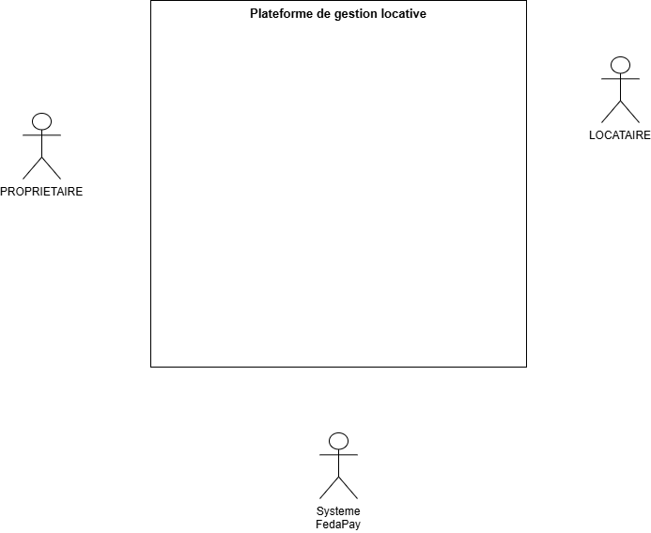

Figure 3.3 : Diagramme de contexte
Ce diagramme délimite le périmètre du système. Il identifie deux acteurs principaux en interaction avec la plateforme :
- le Propriétaire, qui accède au système via l'interface web,
- Locataire, qui interagit via l'application mobile.
- Un acteur externe, FedaPay, qui représente la passerelle de paiement Mobile Money.
Le système reçoit les actions des acteurs et leur retourne des informations en temps réel.

Diagramme de package

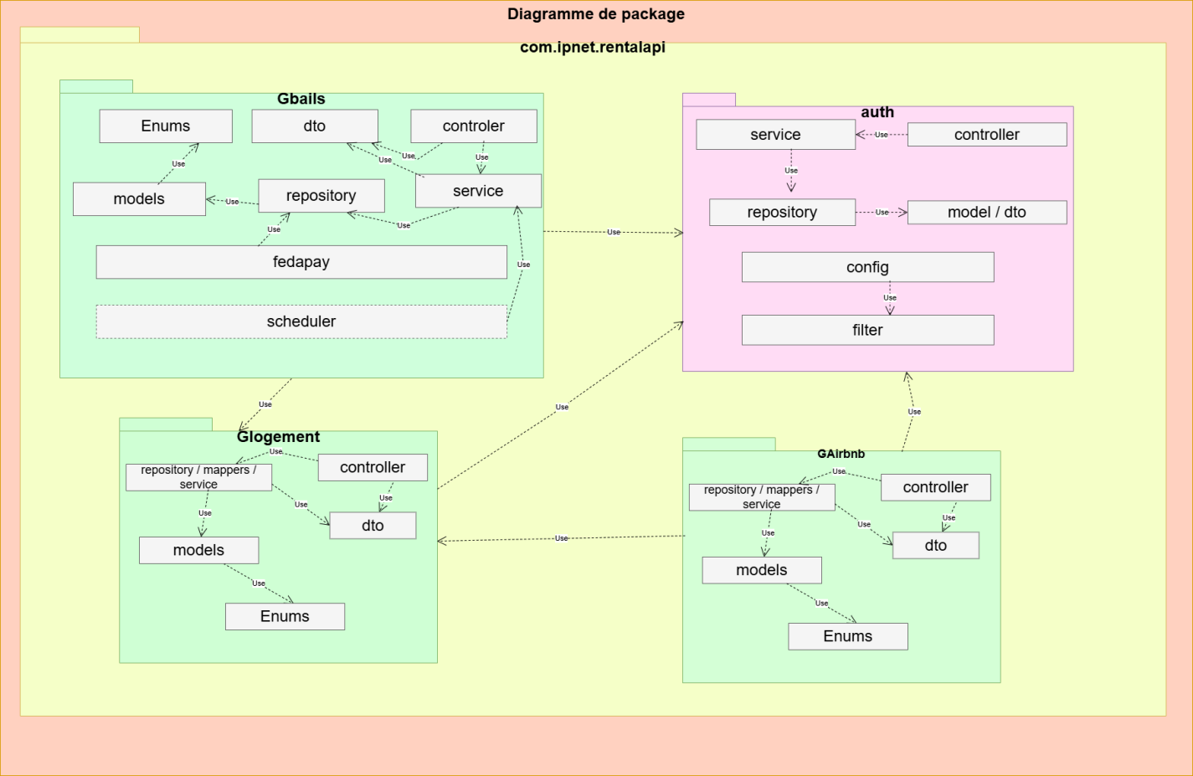

Figure 3.4 : Diagramme de package

Ce diagramme de package illustre l'organisation modulaire du système en grandes couches fonctionnelles à savoir :
le package Authentification, le package Gestion des biens(logements) et des bails, le package Gestion des Airbnb.
Cette organisation reflète l'architecture en couches (Controller / Service / Repository) adoptée côté backend.

Diagramme de cas d’utilisation

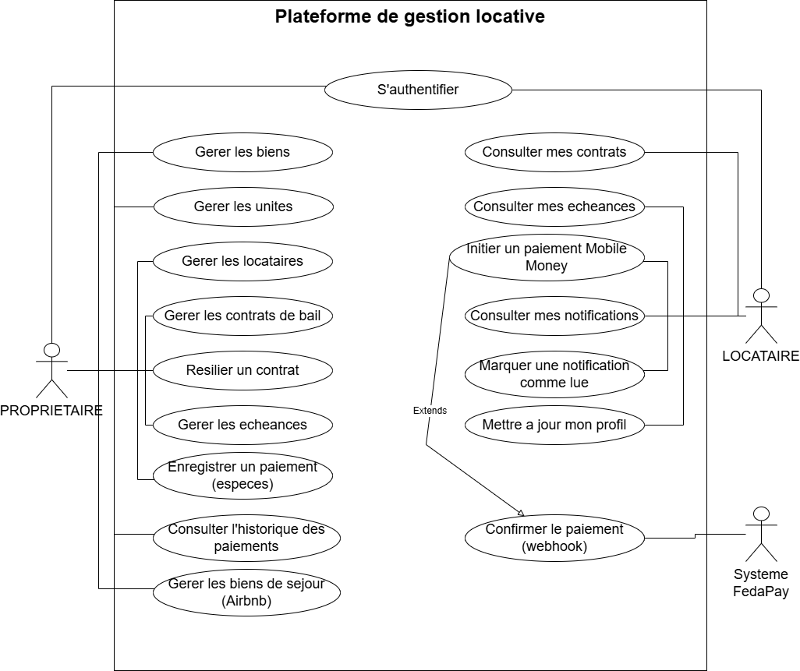
Figure 3.5 : Diagramme de cas d’utilisation

Ce diagramme de cas d'utilisation décrit les interactions fonctionnelles entre les acteurs et le système. Le Propriétaire dispose d'un accès étendu couvrant la gestion des biens, des locataires, des contrats de bail, des échéances et du tableau de bord. Le Locataire dispose d'un accès restreint : consultation de son contrat, suivi de ses échéances et initiation d'un paiement par Mobile Money.

Diagrammes d’activités
Les diagrammes d'activités modélisent les flux comportementaux des processus clés du système. Chaque diagramme est présenté sous forme de couloirs (swimlanes) afin d'identifier clairement la responsabilité de chaque acteur ou composant à chaque étape du flux.
- Le diagramme ci-dessous présente le processus d’inscription.

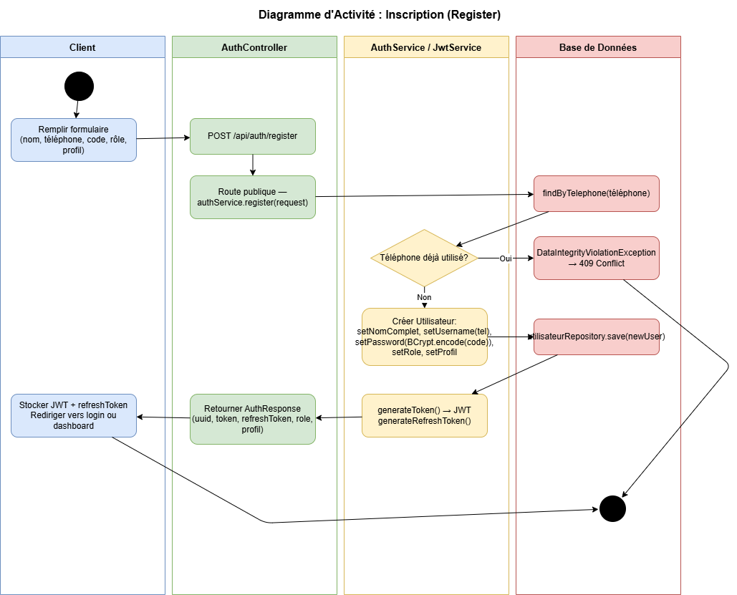
Figure 3.6 : Diagramme d’activité de l’inscription

- Le diagramme ci-dessous présente le processus d’authentification.

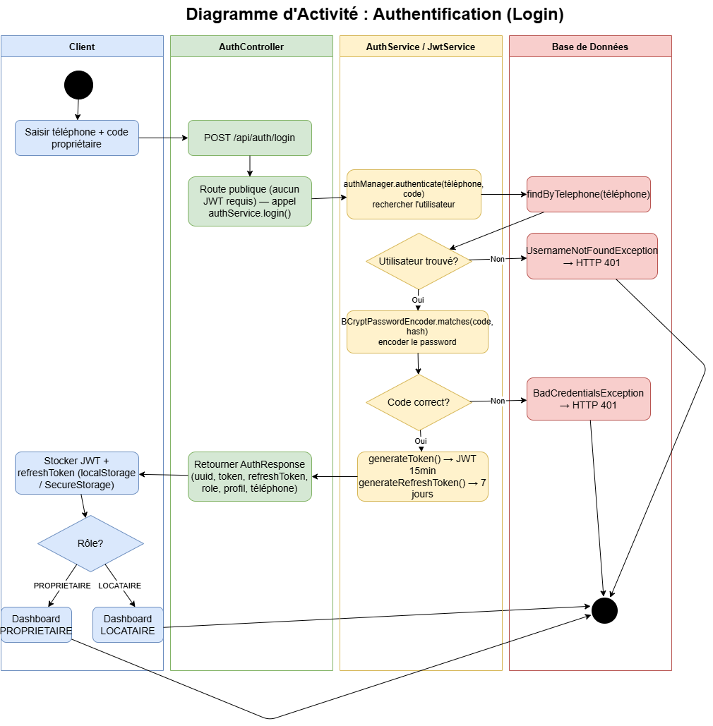
Figure 3.7 : Diagramme d’activité de l’authentification

- Le diagramme ci-dessous présente le processus de création d’un bail.

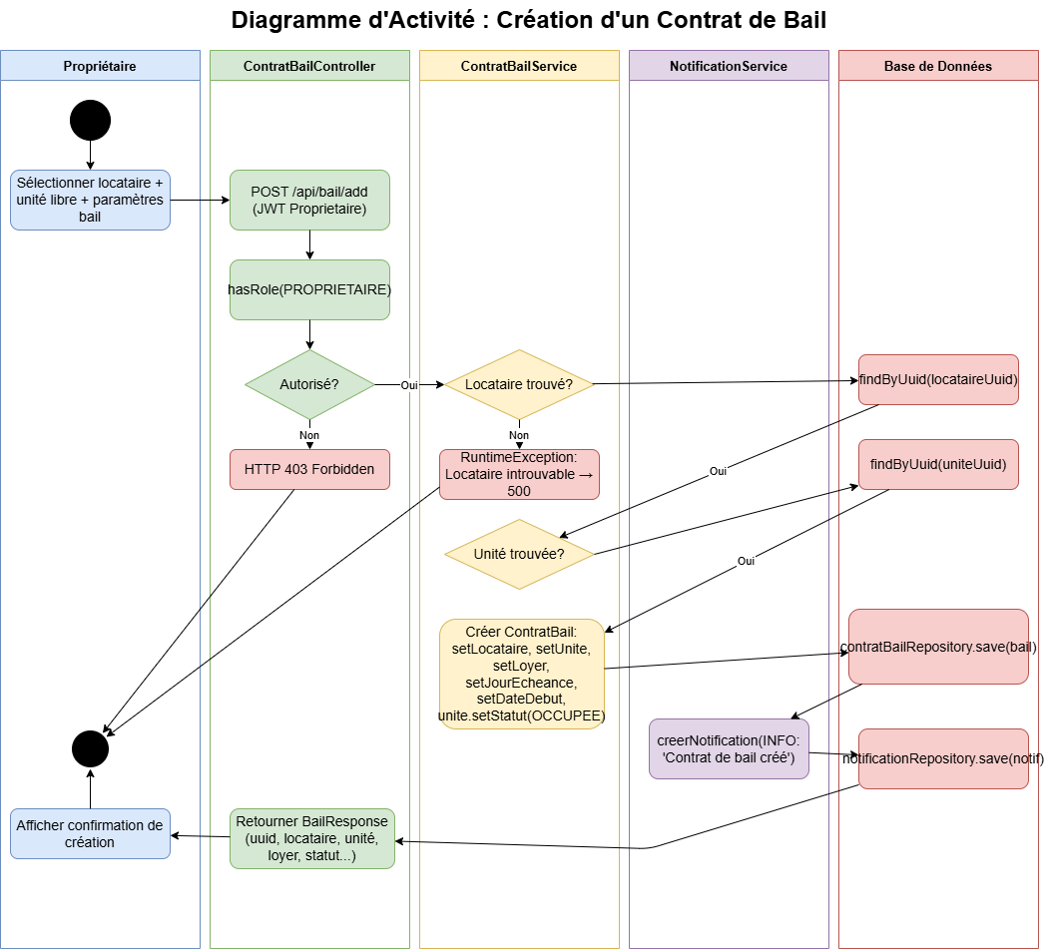
Figure 3.8 : Diagramme d’activité de création d’un bail

- Le diagramme ci-dessous présente le processus de génération des avis d’échéances.

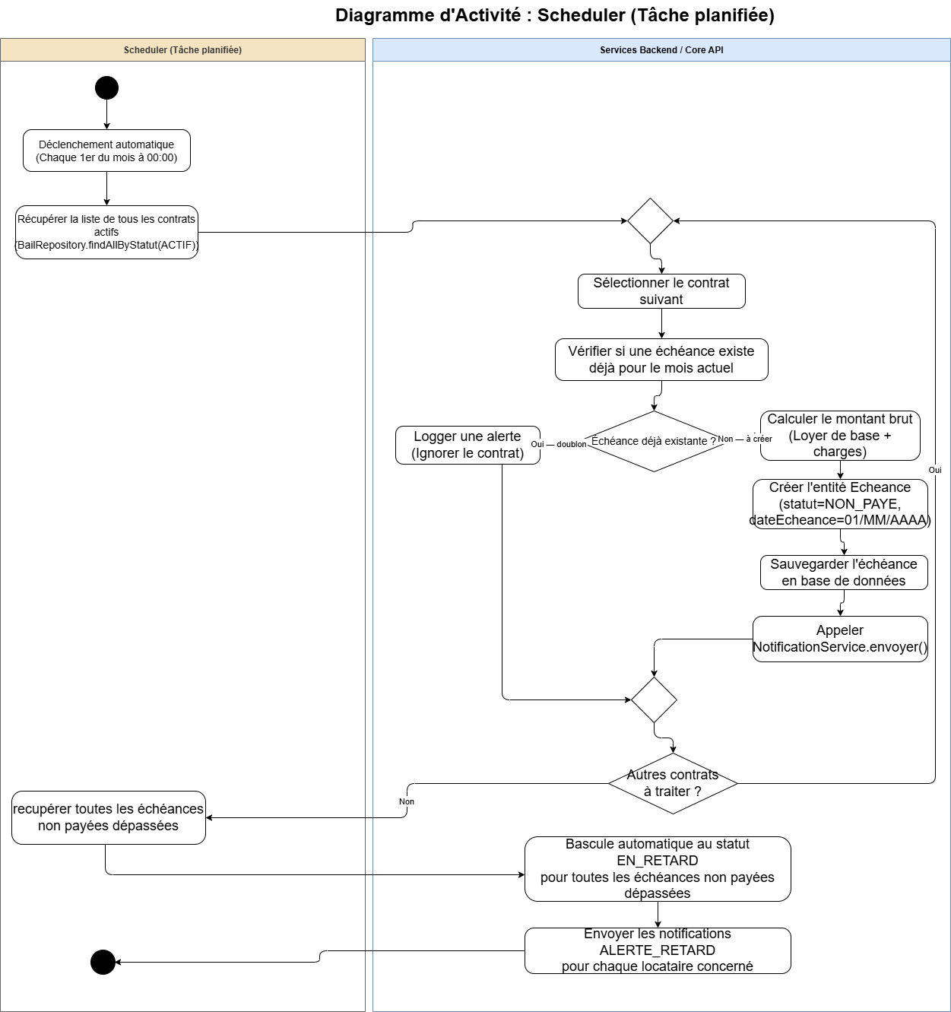
Figure 3.9 : Diagramme d’activité du scheduler

- Le diagramme ci-dessous présente le processus de paiement mobile.

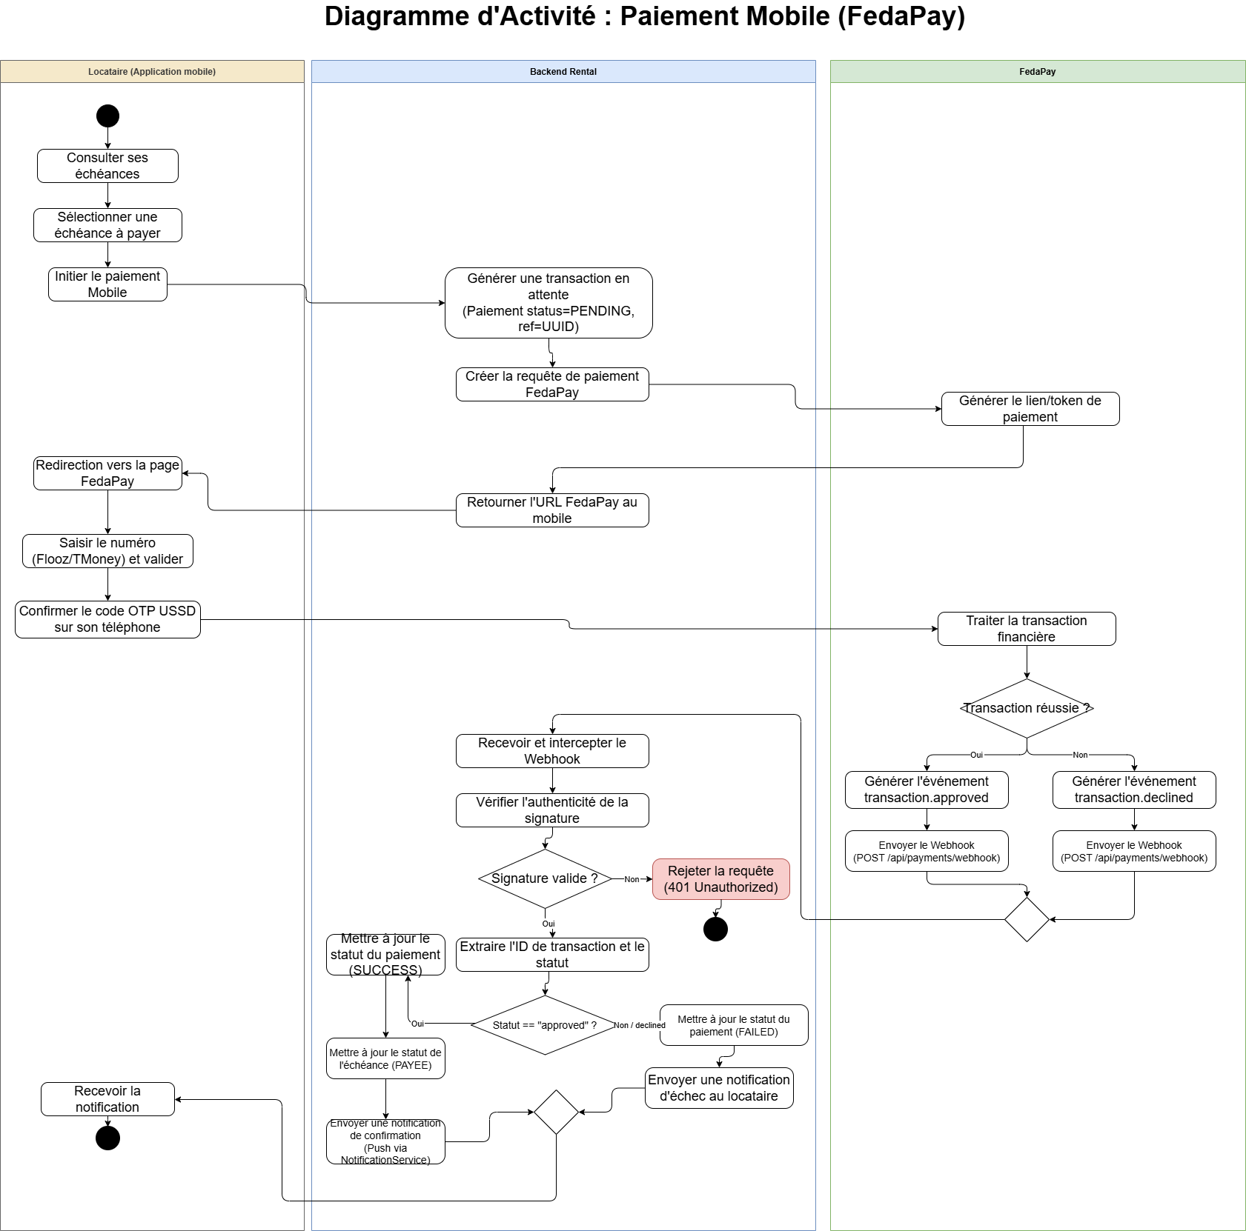
Figure 3.10 : Diagramme d’activité du paiement par mobile Money

Diagrammes de séquences
Les diagrammes de séquences décrivent les interactions chronologiques entre les objets du système pour un scénario donné. Ils permettent de visualiser précisément les appels entre le client (web ou mobile), le contrôleur REST, la couche service et la base de données, ainsi que les échanges avec FedaPay pour le paiement.
- Séquence de création d’un bail
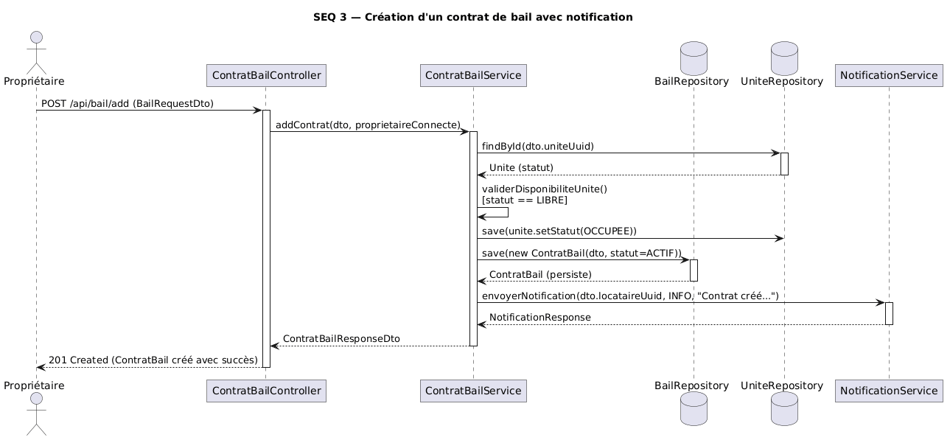
Figure 3.11 : Diagramme de séquence: création d’un bail
- Séquence de génération mensuelle des échéances
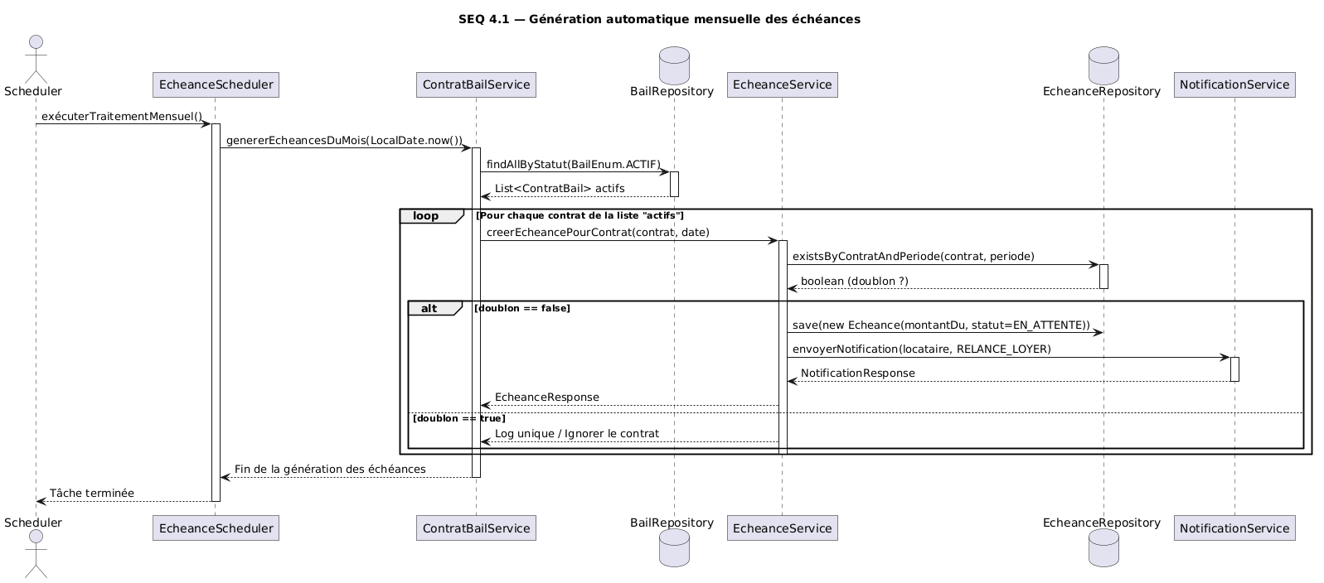
Figure 3.12 : Diagramme de séquence pour la Génération automatique des échéances

- Séquence de vérification et de marquage automatique des retards d’échéances
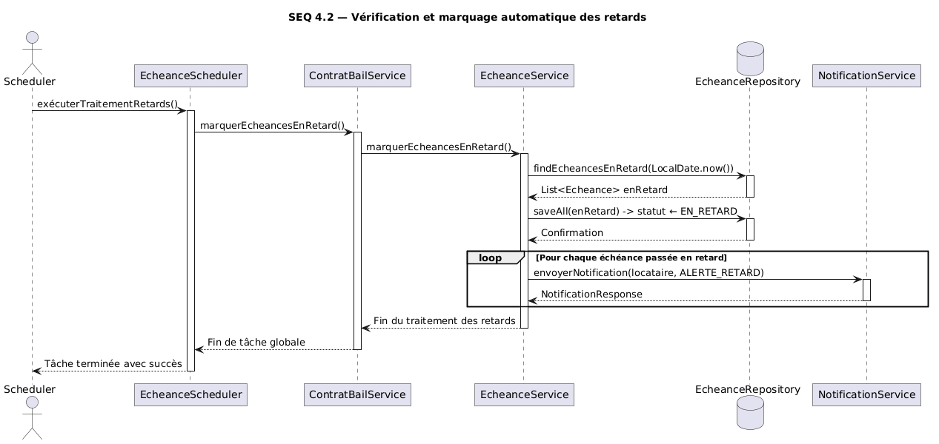
Figure 3.13 : Diagramme de séquence: vérification et le marquage des retards d’échéances
- Séquence de paiement mobile
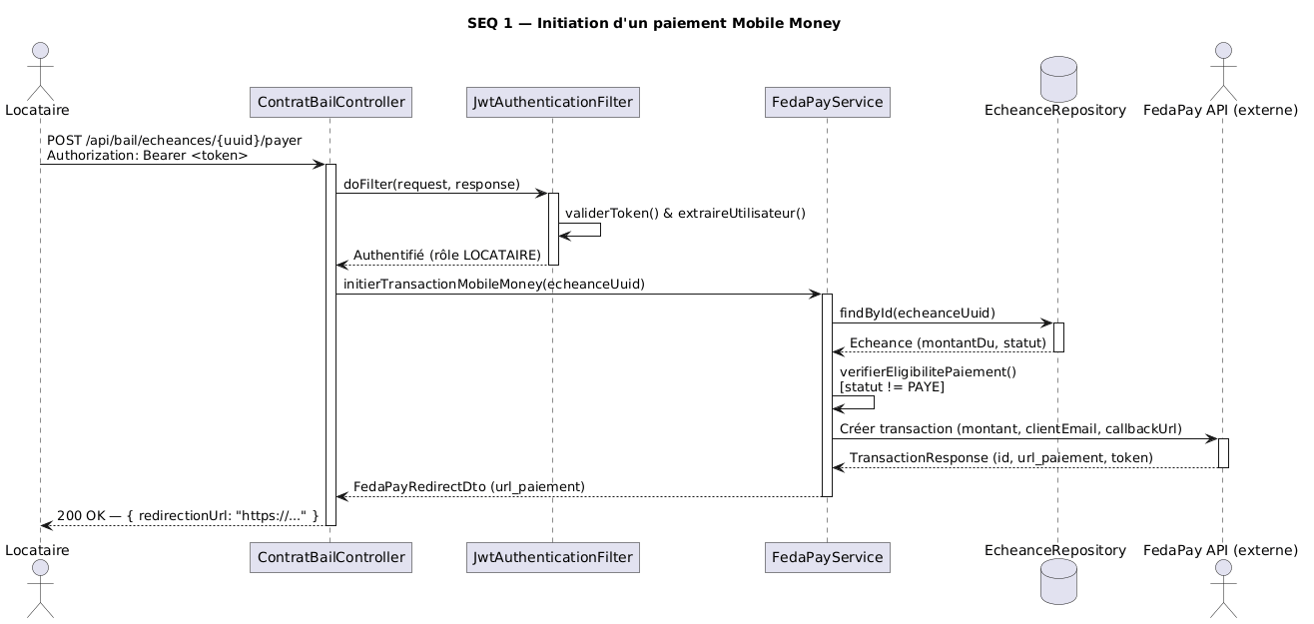
Figure 3.14 : Diagramme de séquence pour le paiement mobile money

- Séquence de traitement du webhook de fedapay

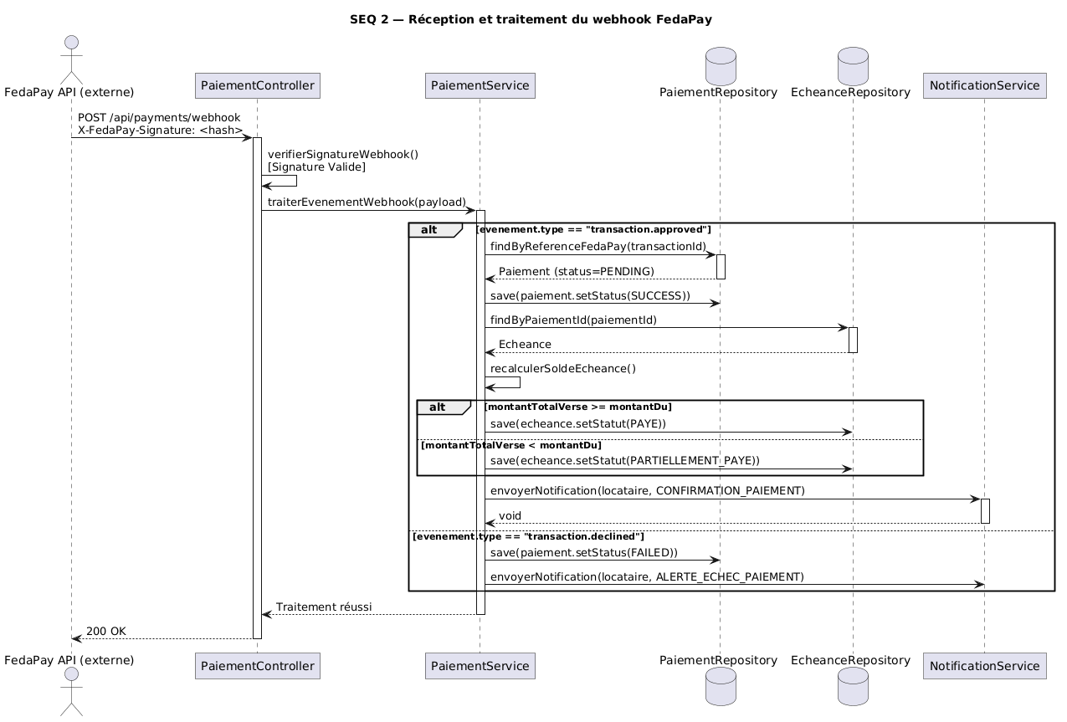
Figure 3.15 : Diagramme de séquence: réception et traitement d’un webhook fedapay

Diagramme de classes

Le diagramme de classes constitue la pierre angulaire de la conception orientée objet du projet. Il présente les entités métier du système (Utilisateur, Bien, Unite, ContratBail, Echeance, Paiement, Notification, Reservation), leurs attributs, leurs méthodes et les relations qui les lient (associations, héritage, composition). Ce modèle est directement mappé sur le schéma relationnel de la base de données PostgreSQL via l'ORM Hibernate/JPA.

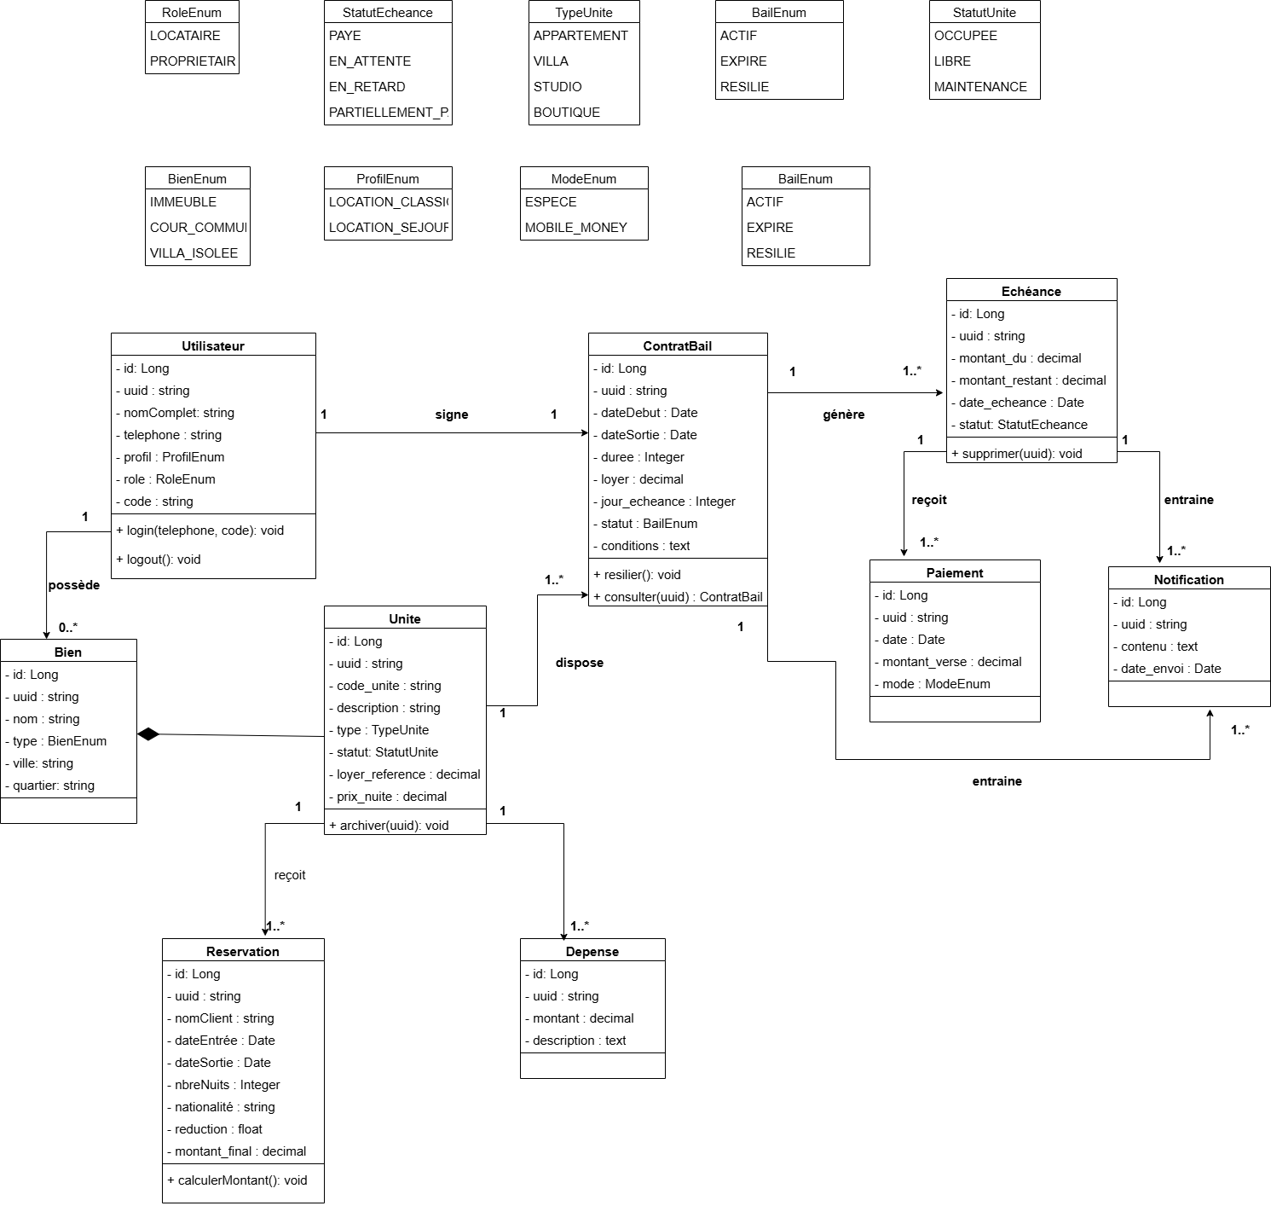
Figure 3.16 : Diagramme de classes du système

Diagrammes d’objets

Le diagramme d'objets illustre le système à un moment précis T. Il représente des instances réelles des classes avec des valeurs d'attributs spécifiques, permettant de valider la cohérence du diagramme de classes sur un scénario d'utilisation réel
L’exemple ci dessous nous montre un contrat de bail actif liant un propriétaire, un locataire et une unité précise etc...

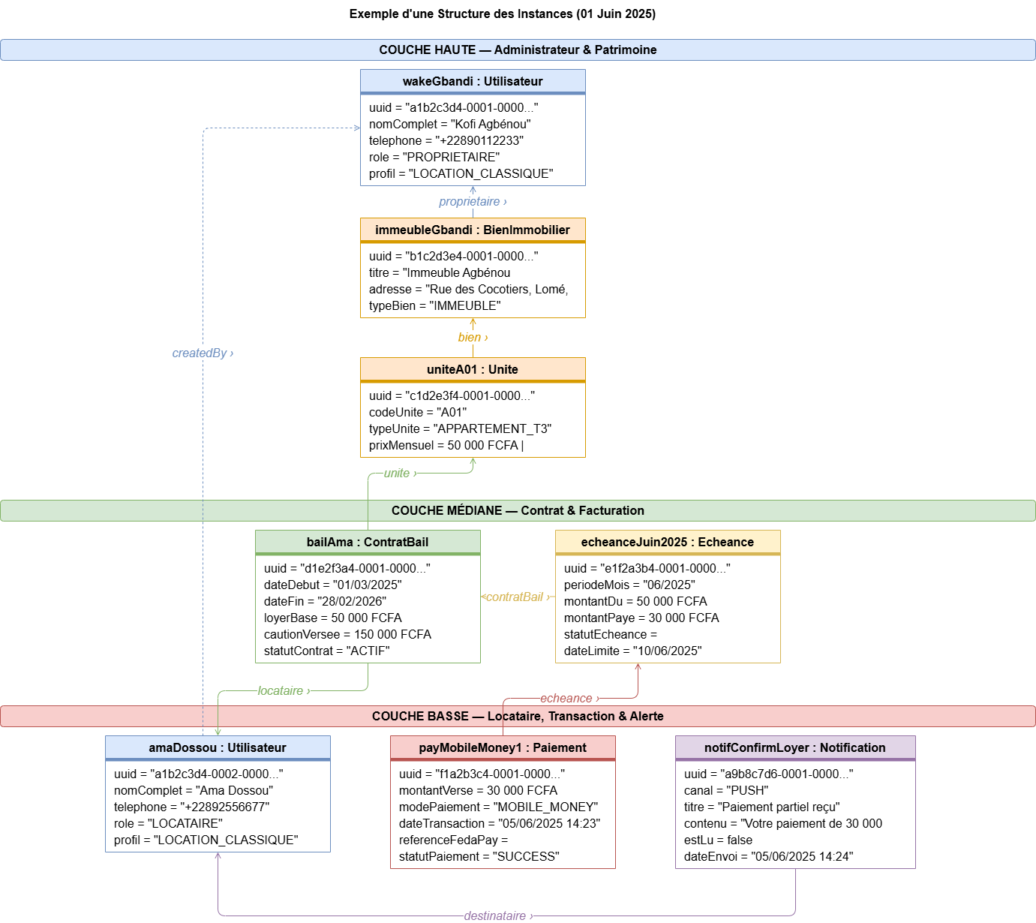
Figure 3.17 : Diagramme d’objet

Diagramme d’état-transition
Le diagramme d'état-transition modélise le cycle de vie des entités clés dont le comportement évolue dans le temps. En particulier, l'entité Echéance transite entre les états : NON_PAYÉ → EN_RETARD → PAYÉ. L'entité ContratBail suit quant à elle le cycle : ACTIF → RÉSILIÉ. Ces transitions sont déclenchées par des événements système (paiement reçu, date dépassée, résiliation manuelle).
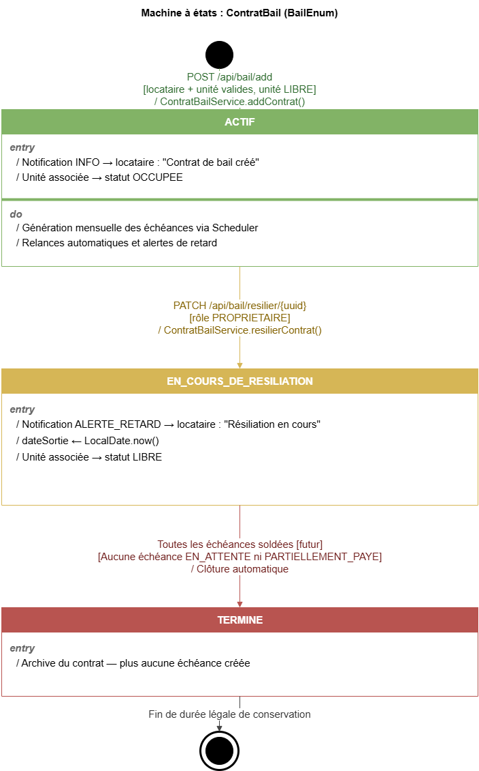
Figure 3.18 : Diagramme d’état-transition: Contrat de bail

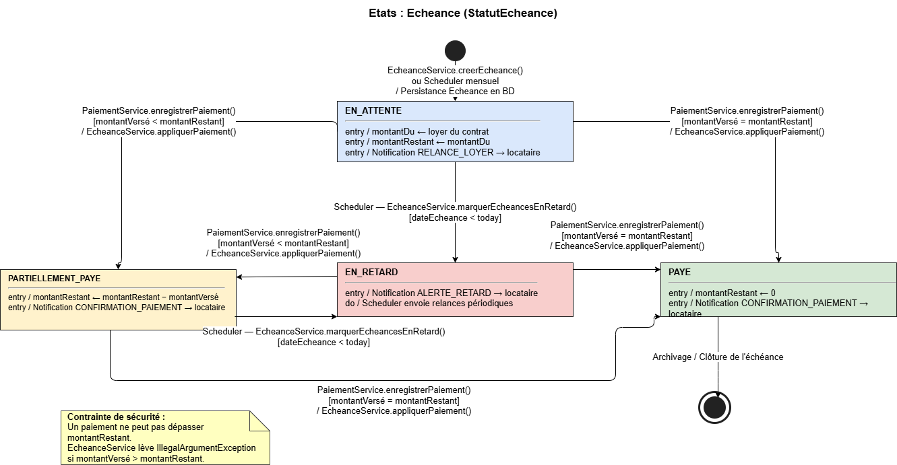
Figure 3.19 : Diagramme d’état-transition: Echéance

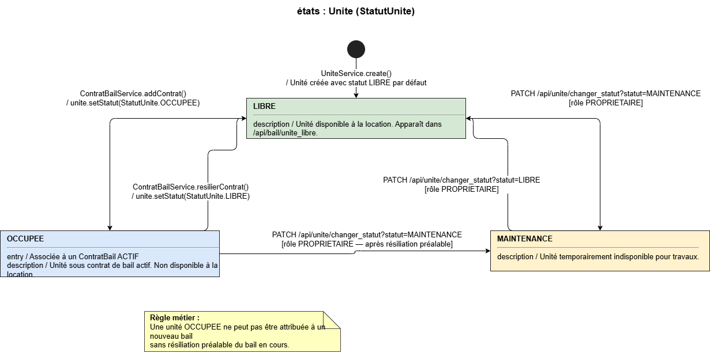
Figure 3.20 : Diagramme d’état-transition: Unité de logement

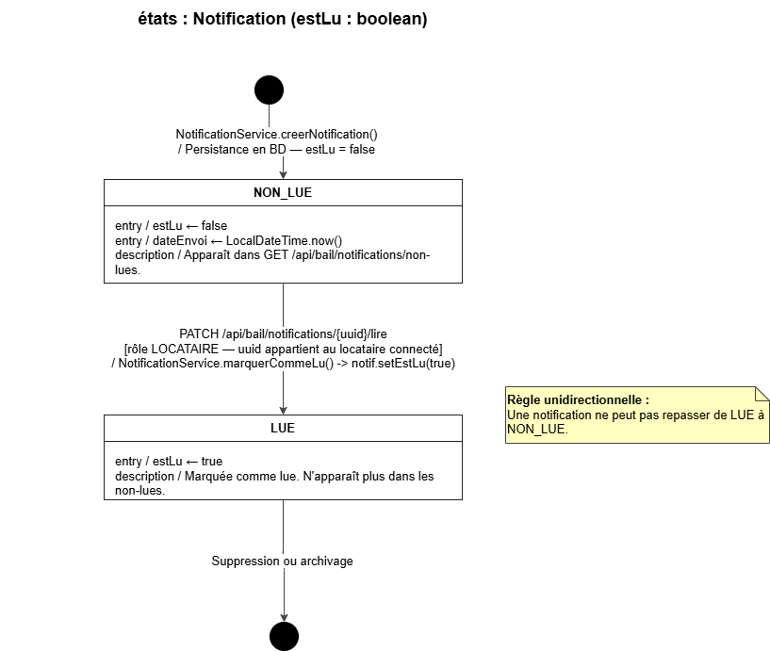
Figure 3.21 : Diagramme d’état-transition: Notification

Modèle Entité – Relationnel
Le modèle entité-relationnel (MER) représente la structure de la base de données PostgreSQL du projet. Il traduit le diagramme de classes en tables relationnelles, avec leurs clés primaires, clés étrangères et contraintes d'intégrité. Ce modèle a servi de base à la génération automatique du schéma via Hibernate (DDL auto).

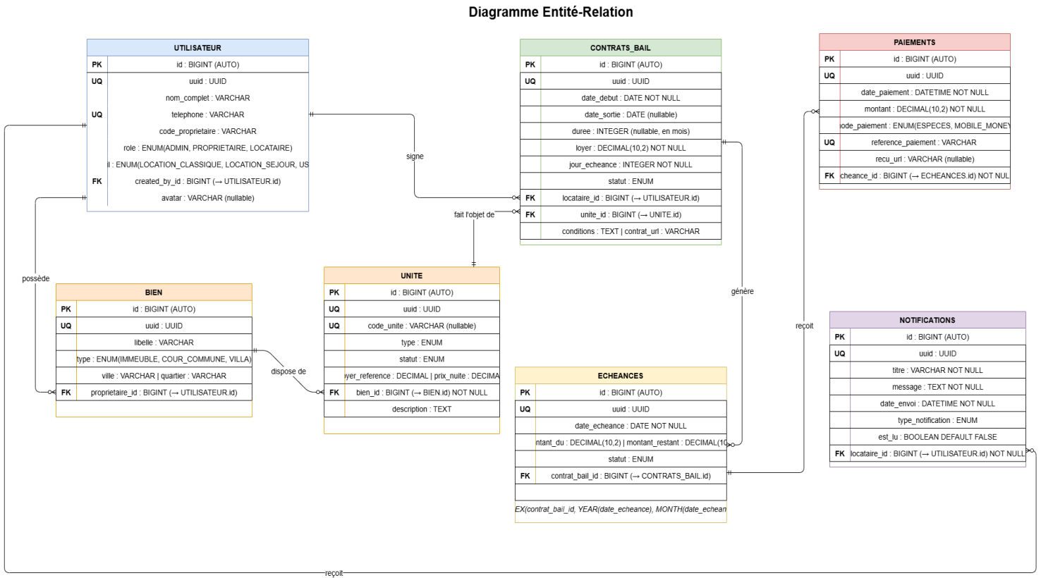
Figure 3.22 : Model entité relationel

Chapitre 4 : REALISATION

Chapitre 4 : REALISATION

Après la phase conceptuelle, ce quatrième chapitre formalise la mise en œuvre pratique de notre plateforme numérique. Nous y détaillerons l'environnement matériel et logiciel, les mécanismes mis en place pour garantir la sécurité et l'isolation des données, ainsi que l'architecture globale du système.

Réalisation

Les matériels utilisés
La phase de réalisation et d'intégration de notre plateforme web et mobile a nécessité l'utilisation de ressources matérielles adaptées aux exigences de calcul. Les équipements retenus se composent de deux éléments principaux :
- L'environnement de développement (PC portable) : Le codage du backend Spring Boot, des interfaces Angular/Ionic, ainsi que la gestion de la base de données PostgreSQL ont été entièrement exécutés sur une machine aux caractéristiques suivantes :
- Processeur : Intel Core i7.
- Mémoire Vive (RAM) : 8 Go, indispensables pour faire tourner simultanément le serveur de développement Spring Boot, le compilateur Angular, l'instance de base de données et les outils de développement.
- Stockage : Disque SSD de 236 Go, garantissant une bonne vitesse d'exécution et de compilation.
- Système d'exploitation (OS) : Windows 10 Professionnel.
- Le terminal de test mobile (Smartphone Android) : Afin de valider l'ergonomie, la réactivité des notifications push et le bon fonctionnement du module de paiement Mobile Money local (FedaPay) en situation réelle, l'application mobile Ionic a été déployée et testée sur un smartphone physique :
- Appareil : Smartphone sous environnement Android (version 10.0 ou supérieure, conforme à notre exigence non fonctionnelle d'exécuter au minimum Android 8.0).
- Rôle : Validation de l'affichage adaptatif (responsive), des interactions tactiles de l'espace locataire et simulation des parcours de paiement par Flooz et T-Money.

Les logiciels utilisés
Le développement, le suivi de version et le déploiement de la plateforme ont reposé sur un ensemble d'outils logiciels et d'environnements de développement intégrés (IDE) adaptés aux standards actuels du Génie Logiciel :
- Spring Tool Suite : Choisi comme IDE principal pour le développement du backend en Java avec Spring Boot. Sa gestion native de Maven, la complétion avancée et ses outils de refactorisation ont facilité la mise en place de l'architecture en couches (Controller, Service, Repository).

- Web Storm : Utilisé pour le développement des interfaces frontend Web (Angular) et Mobile (Ionic/Angular). Sa légèreté et son riche écosystème (TypeScript, Angular Snippets) ont offert un confort de codage optimal.
- Android Studio & Navigateurs Web : Android Studio a servi à configurer le SDK Android et à générer les builds d'émulation pour les tests mobiles. En phase de développement rapide, les navigateurs web (Google Chrome / Mozilla Firefox) ont été exploités via l'outil de débogage Ionic Serve pour tester le rendu de l'application en temps réel.
- PostgreSQL (avec pgAdmin)/Supabase : Système de gestion de base de données relationnelle (SGBDR) retenu pour stocker et sécuriser l'intégralité des données du système (biens, contrats, paiements).
- Postman : Outil indispensable pour tester, documenter et valider le comportement de nos API REST Spring Boot (notamment pour vérifier la génération et la validité des jetons de sécurité JWT) avant leur intégration dans le frontend.
- Draw.io / PlantUML : Outils logiciels dédiés à la modélisation visuelle et technique de l'ensemble des diagrammes UML 2.x et du modèle relationnel (ERD) détaillés au chapitre précédent.
- Git & GitHub : Git a été utilisé pour le contrôle de version local du code source. GitHub a servi de dépôt distant sécurisé, facilitant la sauvegarde du code, le suivi des modifications et l'automatisation des flux de déploiement.
- Render : Plateforme Cloud PaaS (Platform as a Service) retenue pour l'hébergement et le déploiement en ligne de notre API backend Spring Boot.

Architectures matérielles et logicielles
L'architecture retenue est une architecture trois tiers : le tier présentation (Angular web + Ionic mobile), le tier métier (API REST Spring Boot hébergé sur Render), et le tier données (PostgreSQL hébergé sur Supabase). Les communications entre tiers sont sécurisées par JWT en HTTPS. Le webhook FedaPay communique directement avec le backend via l'endpoint /api/payments/webhook, avec vérification de signature HMAC-SHA256.

Figure 4.1 : Architecture Logicielle et Materielle de la plateforme
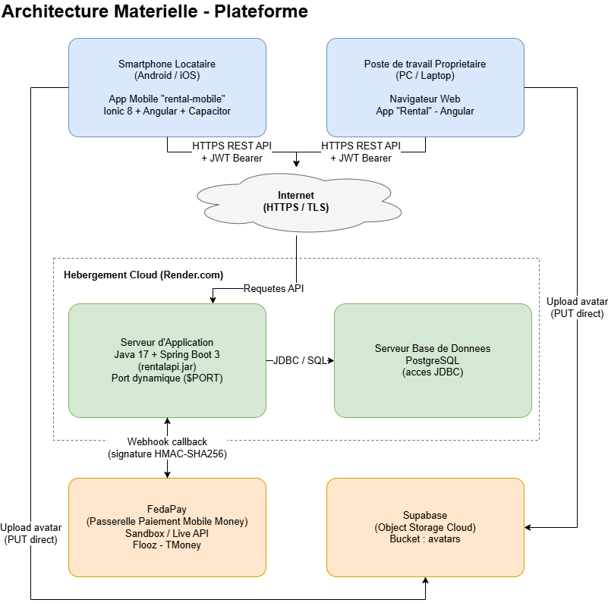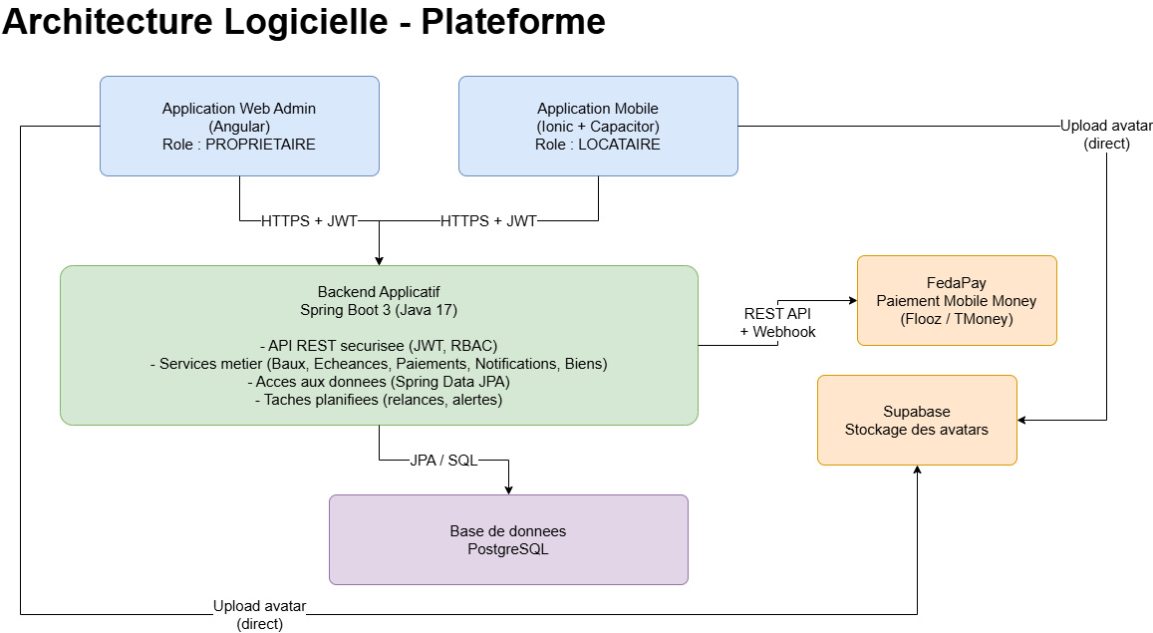

Sécurité des applications
La nature critique des données manipulées par notre plateforme (informations personnelles des locataires, contrats de bail, flux financiers et transactions) impose la mise en œuvre de mécanismes de protection adaptée. Pour répondre à notre exigence non fonctionnelle d'isolation et de protection contre les attaques, la sécurité du système s’articule autour de quatre axes majeurs :

1. Authentification centralisée et gestion des jetons JWT
Afin de sécuriser les API REST du backend sans maintenir de session sur le serveur (stateless), nous avons implémenté une authentification basée sur les jetons JWT (JSON Web Token). Le mécanisme repose sur un double système de jetons pour garantir à la fois la sécurité et une expérience utilisateur fluide :
- Access Token (Durée de validité : 15 minutes) : Signé numériquement par le backend, ce jeton éphémère accompagne chaque requête HTTP dans l'en-tête Authorization pour authentifier l'utilisateur de manière sécurisée.
- Refresh Token (Durée de validité : 7 jours) : Stocké de manière sécurisée côté client, ce jeton à longue durée permet à l'application Angular ou Ionic de solliciter automatiquement un nouvel Access Token sans forcer l'utilisateur à ressaisir ses identifiants, réduisant ainsi l'exposition du jeton d'accès en cas d'interception.

2. Contrôle d'accès par rôle avec Spring Security
Le framework Spring Security orchestre la sécurité du backend en interceptant chaque requête à travers une chaîne de filtres personnalisés. L'accès aux ressources est strictement cloisonné selon les rôles définis dans notre modèle relationnel (PROPRIETAIRE, LOCATAIRE). Au niveau du code source (couche Controller), nous utilisons l'annotation @PreAuthorize pour appliquer un contrôle d'accès granulé basé sur les expressions de sécurité de Spring. Par exemple :
- @PreAuthorize("hasRole('PROPRIETAIRE')") restreint l'accès aux modules de création de baux ou d'édition de biens (Profils A et B).
- @PreAuthorize("hasRole('LOCATAIRE')") autorise l'accès en lecture seule de l'historique des factures de l'application mobile.

3. Isolation stricte des données par propriétaire
Dans un environnement où plusieurs propriétaires gèrent leurs patrimoines respectifs sur la même base de données PostgreSQL, l'isolation logique des données est obligatoire. Lors de chaque requête de lecture, de modification ou de suppression, la couche Service de Spring Boot injecte dynamiquement l'identifiant du propriétaire actuellement authentifié (extrait de l'Access Token JWT). Toutes les requêtes SQL générées par Hibernate intègrent une clause de filtrage (ex: WHERE bien.proprietaire_id = :current_user_id), interdisant formellement à un utilisateur de visualiser ou de manipuler les données d'un autre bailleur.

4. Validation HMAC des webhooks FedaPay
Le règlement des loyers via Mobile Money s'effectuant de manière asynchrone, la passerelle FedaPay notifie notre backend de la réussite d'un paiement en lui envoyant une requête HTTP de type Webhook. Pour empêcher des attaquants de simuler de fausses confirmations de paiement, le backend réalise une validation de signature HMAC (Hash-based Message Authentication Code). Lors de la réception de la notification, Spring Boot intercepte la signature contenue dans l'en-tête de la requête et la recalcule localement en combinant le corps de la requête avec la clé secrète partagée de FedaPay. Le statut de la facture n'est mis à jour à l'état "Payé" que si les deux signatures correspondent à 100 %, garantissant ainsi l'intégrité absolue de nos transactions financières.

Scripts de création de la base de données

CREATE TABLE utilisateurs (
id BIGSERIAL PRIMARY KEY,
uuid UUID NOT NULL UNIQUE DEFAULT gen_random_uuid(),
nom_complet VARCHAR(150) NOT NULL,
telephone VARCHAR(20) NOT NULL UNIQUE,
code_proprietaire VARCHAR(255) NOT NULL, -- code d'acces / mot de passe (haché)
profil VARCHAR(30)
CHECK (profil IN ('LOCATION_CLASSIQUE', 'LOCATION_SEJOUR')),
role VARCHAR(20) NOT NULL
CHECK (role IN ('LOCATAIRE', 'PROPRIETAIRE'))
);
CREATE TABLE biens (
id BIGSERIAL PRIMARY KEY,
uuid UUID NOT NULL UNIQUE DEFAULT gen_random_uuid(),
nom VARCHAR(150) NOT NULL,
type VARCHAR(30) NOT NULL
CHECK (type IN ('IMMEUBLE', 'COUR_COMMUNE', 'VILLA_ISOLEE')),
ville VARCHAR(100) NOT NULL,
quartier VARCHAR(100),
proprietaire_id BIGINT NOT NULL REFERENCES utilisateurs(id) ON DELETE CASCADE
);
CREATE INDEX idx_biens_proprietaire ON biens(proprietaire_id);
CREATE TABLE unites (
id BIGSERIAL PRIMARY KEY,
uuid UUID NOT NULL UNIQUE DEFAULT gen_random_uuid(),
code_unite VARCHAR(50) UNIQUE,
description TEXT,
type VARCHAR(30) NOT NULL
CHECK (type IN ('APPARTEMENT', 'VILLA', 'STUDIO', 'BOUTIQUE')),
statut VARCHAR(30) NOT NULL DEFAULT 'LIBRE'
CHECK (statut IN ('OCCUPEE', 'LIBRE', 'MAINTENANCE')),
loyer_reference NUMERIC(12,2),
prix_nuite NUMERIC(12,2),
bien_id BIGINT NOT NULL REFERENCES biens(id) ON DELETE CASCADE
);
CREATE INDEX idx_unites_bien ON unites(bien_id);
CREATE TABLE contrats_bail (
id BIGSERIAL PRIMARY KEY,
uuid UUID NOT NULL UNIQUE DEFAULT gen_random_uuid(),
date_debut DATE NOT NULL,
date_sortie DATE,
duree INTEGER,
loyer NUMERIC(12,2) NOT NULL,
jour_echeance INTEGER NOT NULL CHECK (jour_echeance BETWEEN 1 AND 31),
statut VARCHAR(20) NOT NULL DEFAULT 'ACTIF'
CHECK (statut IN ('ACTIF', 'EXPIRE', 'RESILIE')),
conditions TEXT,
locataire_id BIGINT NOT NULL REFERENCES utilisateurs(id),
unite_id BIGINT NOT NULL REFERENCES unites(id),
CONSTRAINT chk_contrat_dates CHECK (date_sortie IS NULL OR date_sortie > date_debut)
);
CREATE INDEX idx_contrats_locataire ON contrats_bail(locataire_id);
CREATE INDEX idx_contrats_unite ON contrats_bail(unite_id);
CREATE TABLE echeances (
id BIGSERIAL PRIMARY KEY,
uuid UUID NOT NULL UNIQUE DEFAULT gen_random_uuid(),
montant_du NUMERIC(12,2) NOT NULL,
montant_restant NUMERIC(12,2) NOT NULL,
date_echeance DATE NOT NULL,
statut VARCHAR(30) NOT NULL DEFAULT 'EN_ATTENTE'
CHECK (statut IN ('PAYE', 'EN_ATTENTE', 'EN_RETARD', 'PARTIELLEMENT_PAYE')),
contrat_bail_id BIGINT NOT NULL REFERENCES contrats_bail(id) ON DELETE CASCADE
);
CREATE INDEX idx_echeances_contrat ON echeances(contrat_bail_id);
CREATE TABLE paiements (
id BIGSERIAL PRIMARY KEY,
uuid UUID NOT NULL UNIQUE DEFAULT gen_random_uuid(),
date_paiement TIMESTAMP NOT NULL DEFAULT now(),
montant_verse NUMERIC(12,2) NOT NULL CHECK (montant_verse > 0),
mode VARCHAR(20) NOT NULL
CHECK (mode IN ('ESPECE', 'MOBILE_MONEY')),
echeance_id BIGINT NOT NULL REFERENCES echeances(id) ON DELETE CASCADE
);
CREATE INDEX idx_paiements_echeance ON paiements(echeance_id);
CREATE TABLE notifications (
id BIGSERIAL PRIMARY KEY,
uuid UUID NOT NULL UNIQUE DEFAULT gen_random_uuid(),
contenu TEXT NOT NULL,
date_envoi TIMESTAMP NOT NULL DEFAULT now(),
echeance_id BIGINT REFERENCES echeances(id) ON DELETE CASCADE,
paiement_id BIGINT REFERENCES paiements(id) ON DELETE CASCADE,
CONSTRAINT chk_notification_origine
CHECK (echeance_id IS NOT NULL OR paiement_id IS NOT NULL)
);
CREATE INDEX idx_notifications_echeance ON notifications(echeance_id);
CREATE INDEX idx_notifications_paiement ON notifications(paiement_id);
CREATE TABLE reservations (
id BIGSERIAL PRIMARY KEY,
uuid UUID NOT NULL UNIQUE DEFAULT gen_random_uuid(),
nom_client VARCHAR(150) NOT NULL,
date_entree DATE NOT NULL,
date_sortie DATE NOT NULL,
nbre_nuits INTEGER NOT NULL CHECK (nbre_nuits > 0),
nationalite VARCHAR(80),
reduction REAL DEFAULT 0 CHECK (reduction >= 0 AND reduction <= 100),
montant_final NUMERIC(12,2),
unite_id BIGINT NOT NULL REFERENCES unites(id) ON DELETE CASCADE,
CONSTRAINT chk_reservation_dates CHECK (date_sortie > date_entree)
);
CREATE INDEX idx_reservations_unite ON reservations(unite_id);
CREATE TABLE depenses (
id BIGSERIAL PRIMARY KEY,
uuid UUID NOT NULL UNIQUE DEFAULT gen_random_uuid(),
montant NUMERIC(12,2) NOT NULL CHECK (montant > 0),
description TEXT,
unite_id BIGINT NOT NULL REFERENCES unites(id) ON DELETE CASCADE
);
CREATE INDEX idx_depenses_unite ON depenses(unite_id);

Quelques captures des interfaces et codes sources des applications

Captures des interfaces

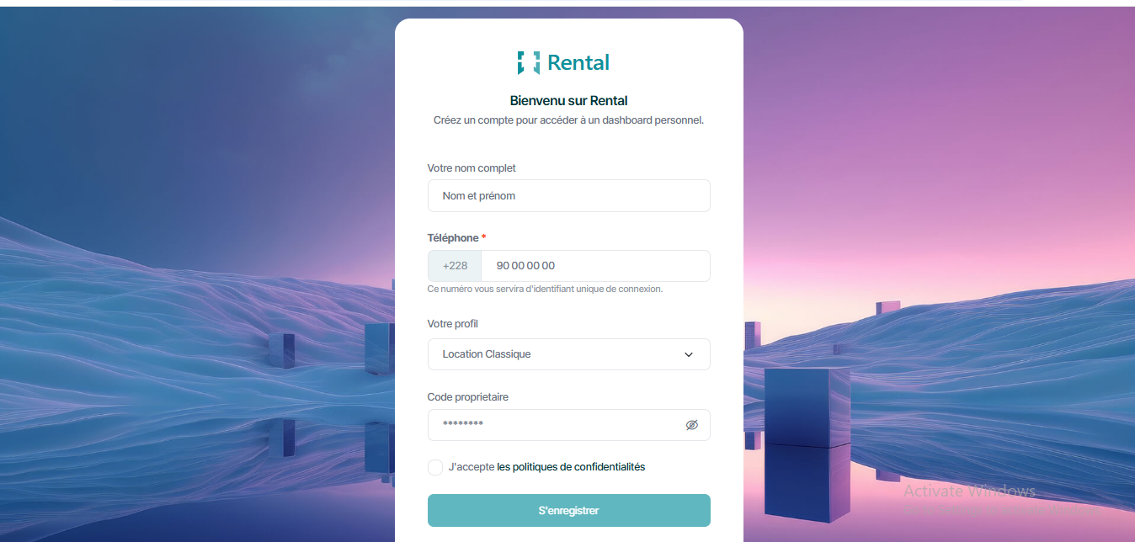
Figure 4.3 : page web d’enregistrement

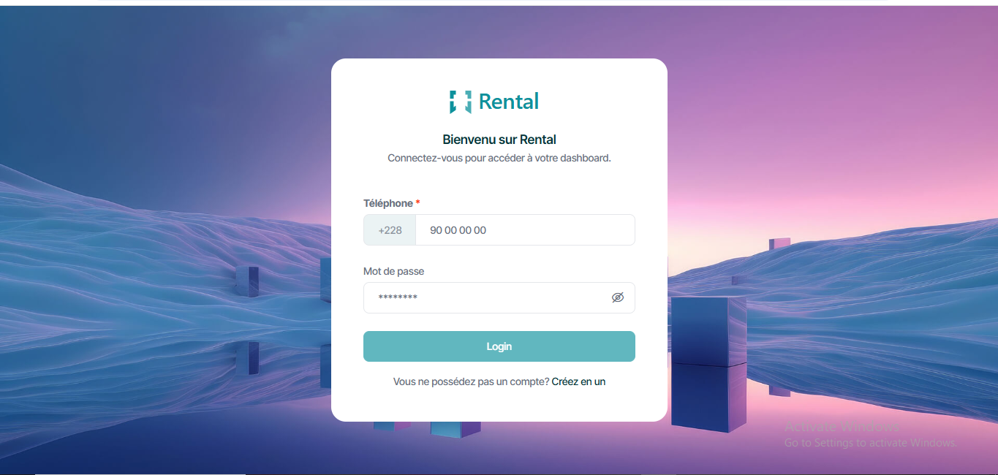
Figure 4.3 : page web de connection

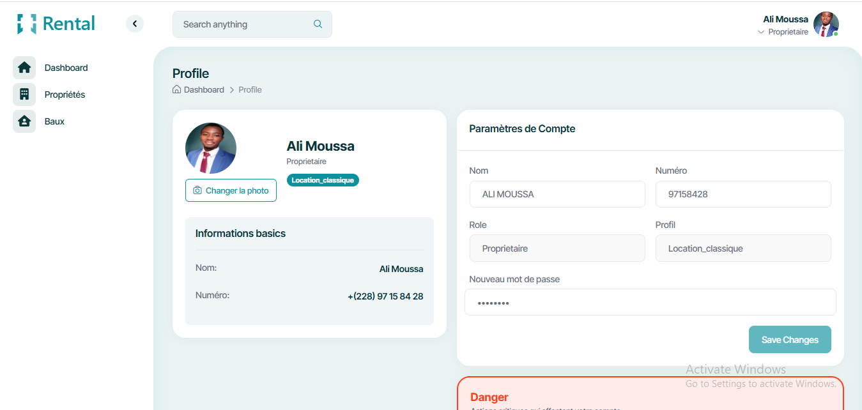
Figure 4.3 page web profil

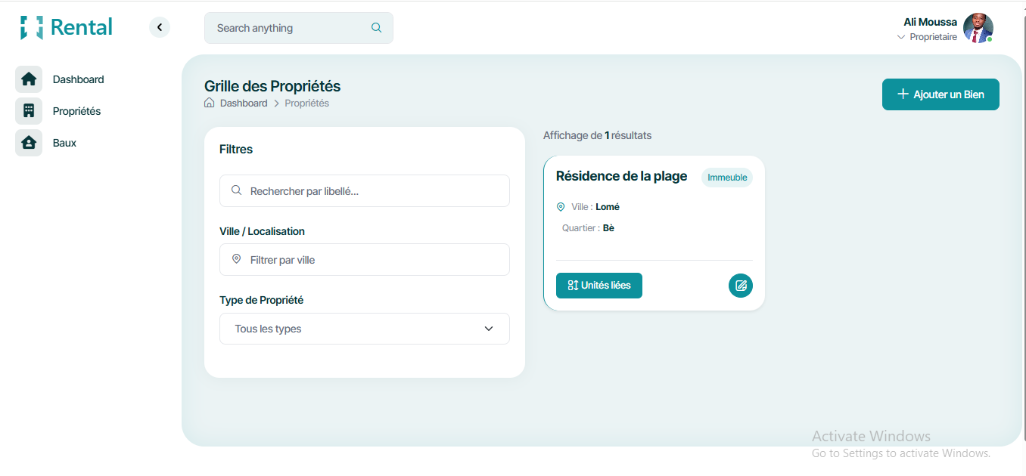
Figure 4.3 : page web des gestion des propriétés

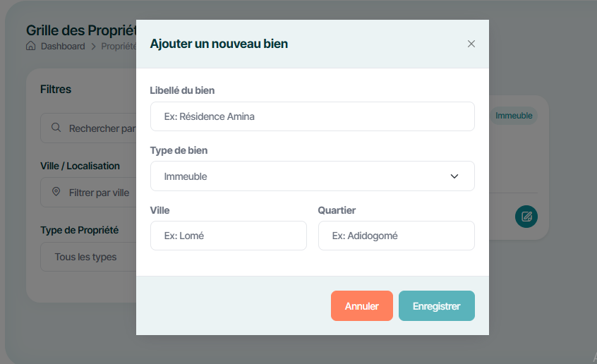
Figure 4.3 : formulaire d’ajout d’un nouveau bien

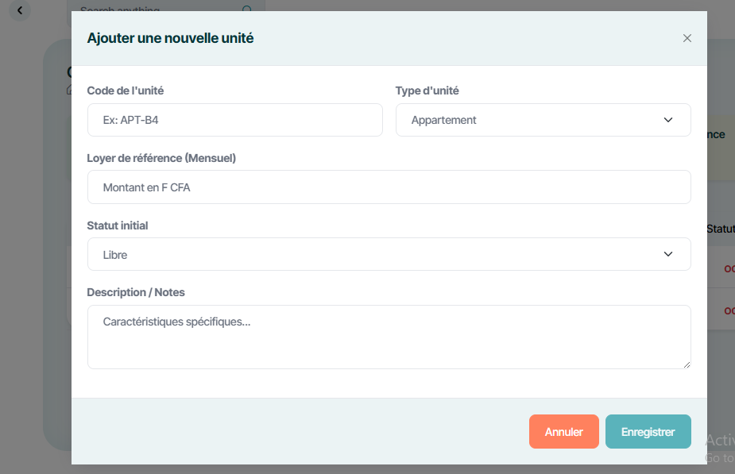
Figure 4.3 : formulaire d’ajout d’une unité de logement

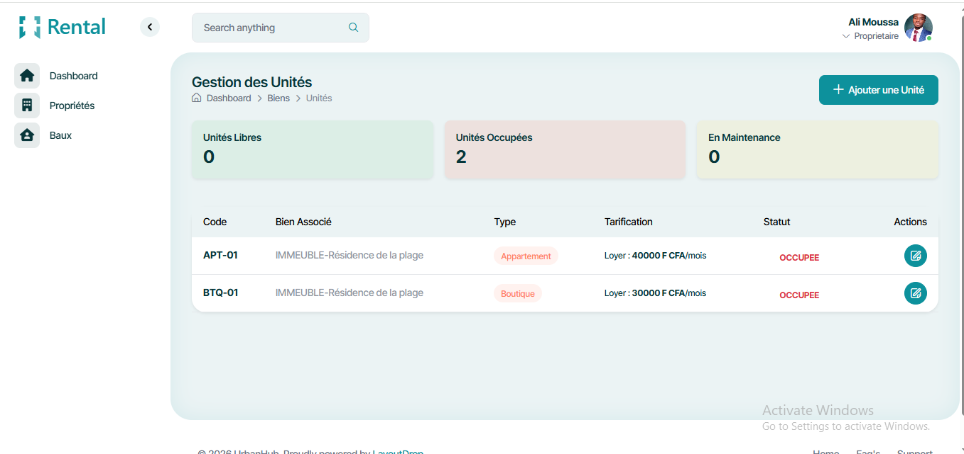
Figure 4.3 : page web de gestion des unités de logements

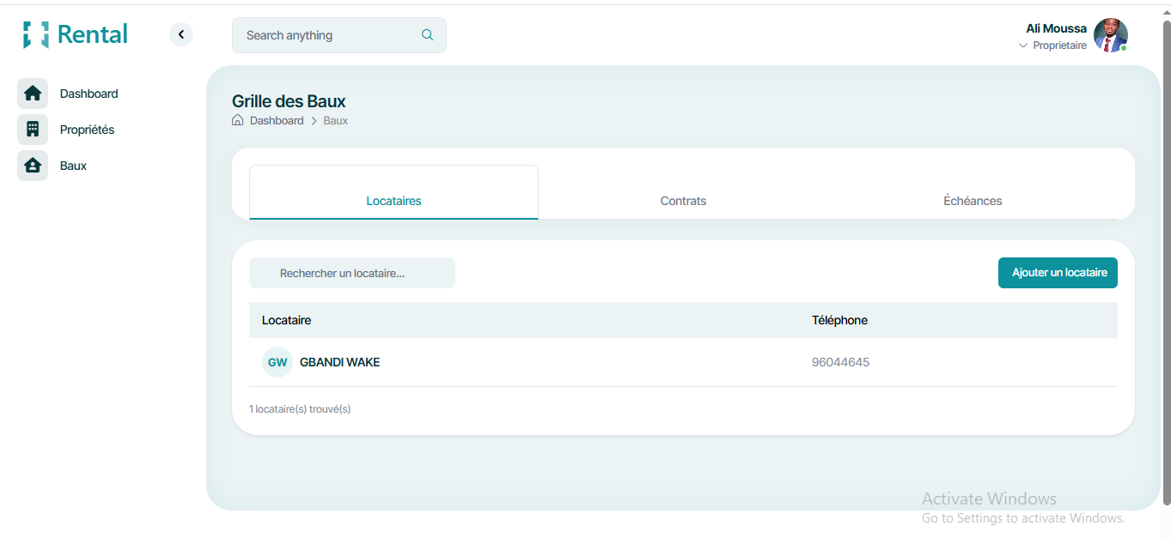
Figure 4.3 : page web de gestion des baux

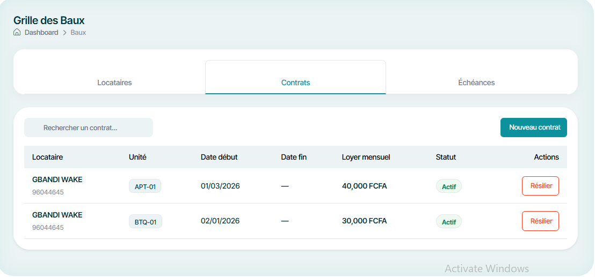
Figure 4.3 : page web de gestion des contrats

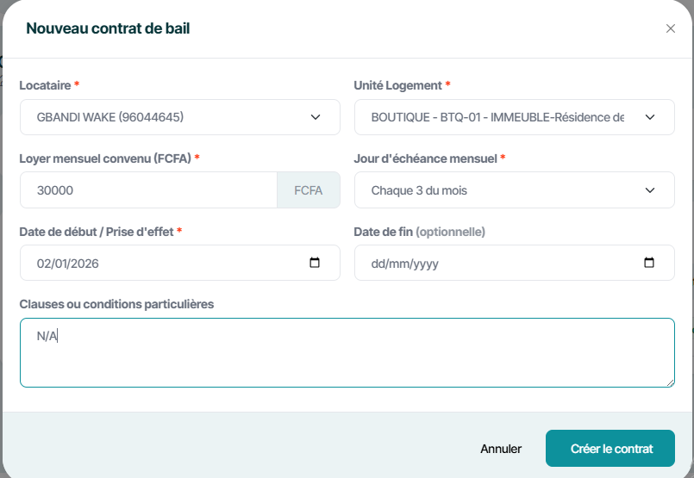
Figure 4.3 : formulaire d’ajout d’un contrat

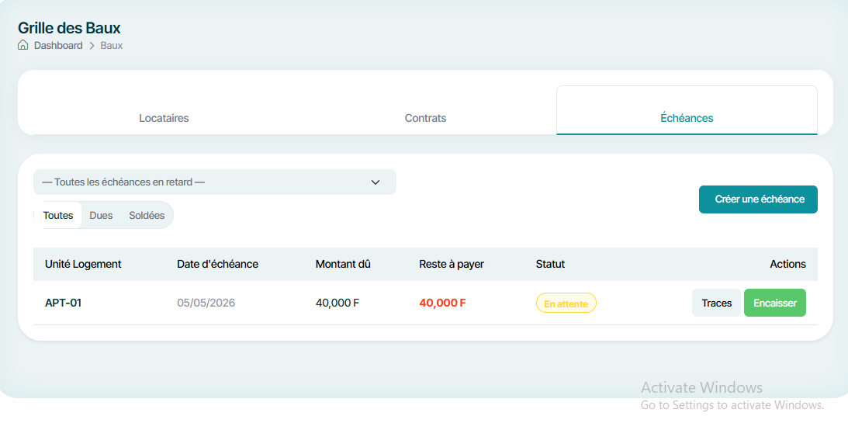
Figure 4.3 : pages web de gestion des échéances

(cette partie ci-dessous est gérée par la scheduler mais pour une raison de démonstration nous l’avons inséré)

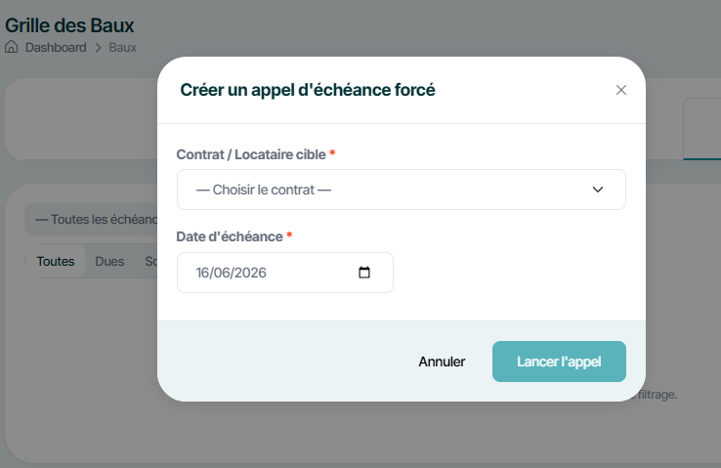
Figure 4.3 : formulaire d’ajout d’une échéance

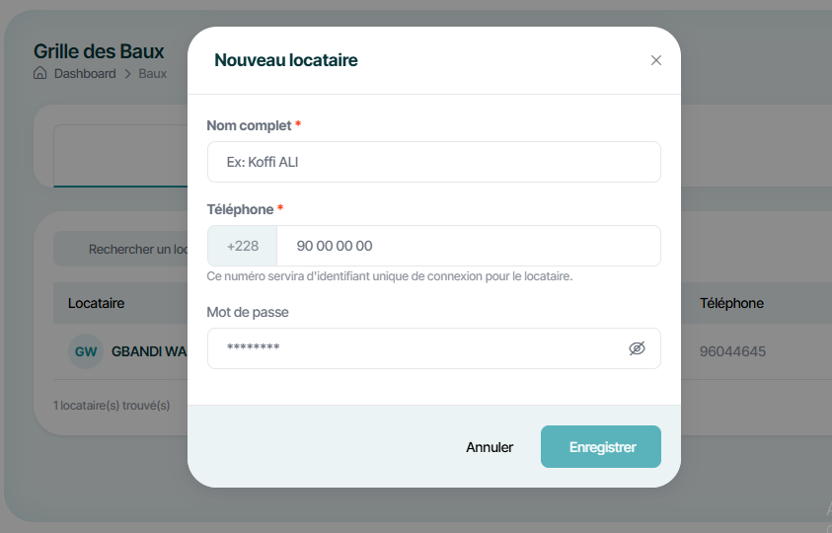
Figure 4.3 : formulaire d’ajout d’un locataire

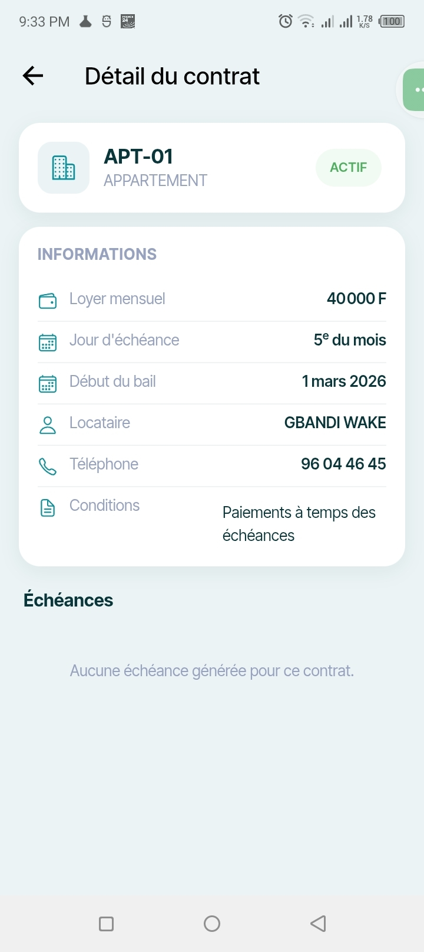
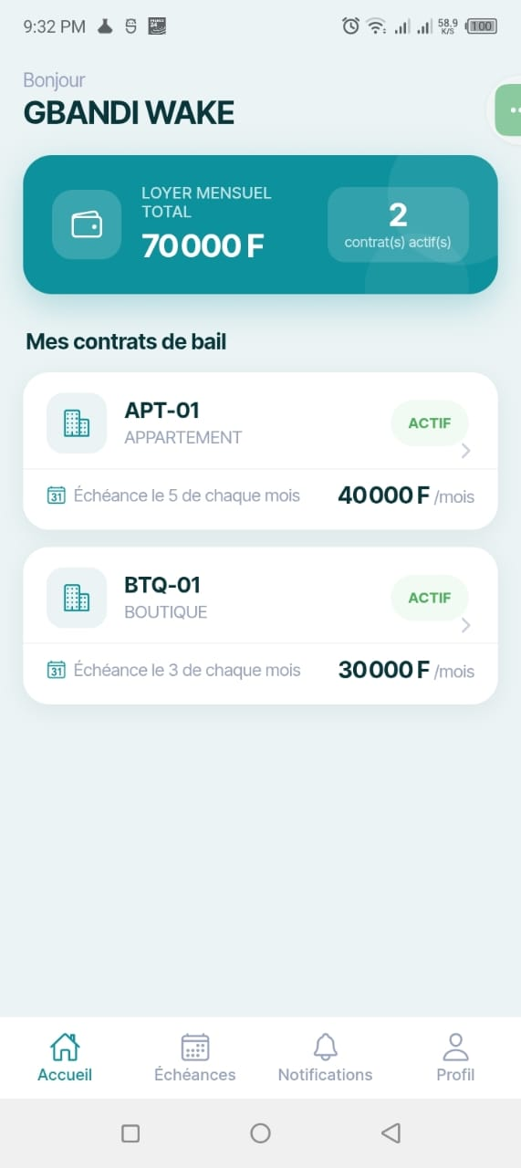

Figure 4.3 : Dashboard mobile & détail d’un contrat

Captures de codes sources
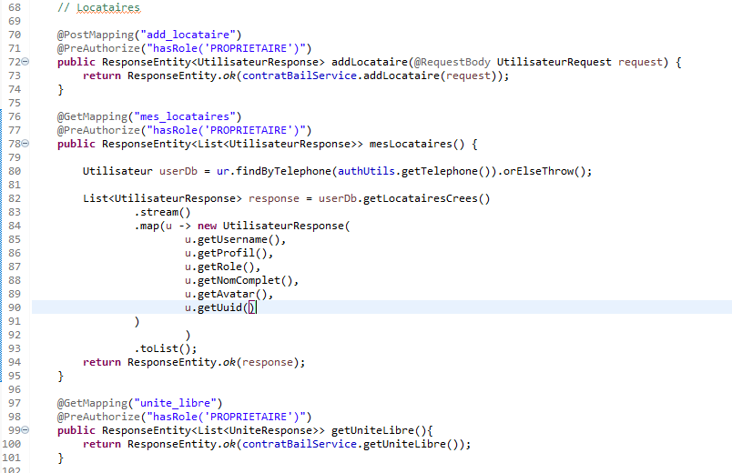
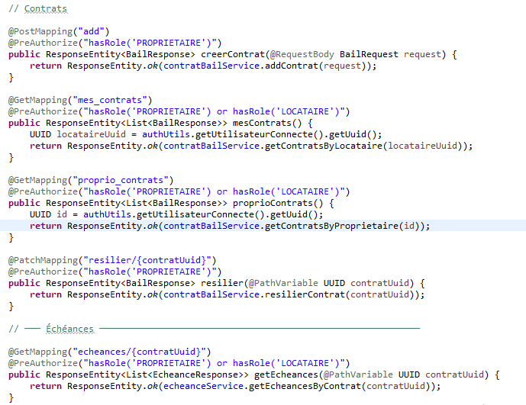

Figure 4.3 : Code source du controlleur de bail

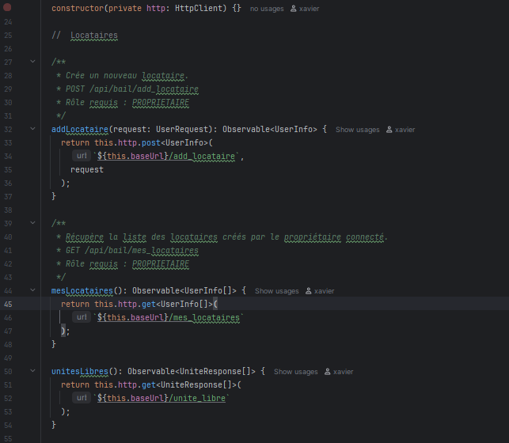

19.

20.

21.

Figure 4.3 : Code source du fichier service angular
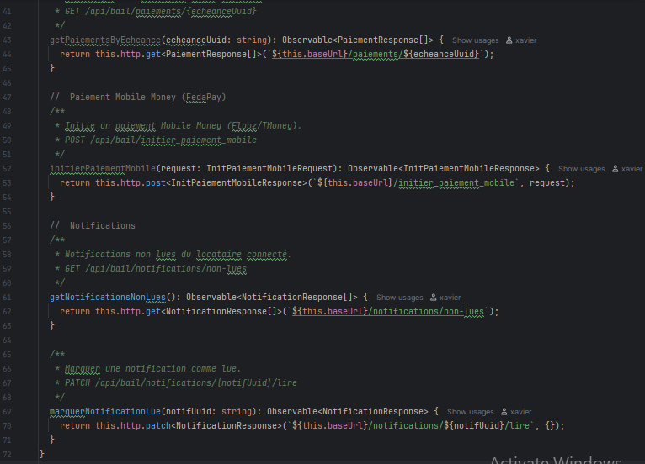

23.

24.

25.

26.

27.

Figure 4.3 : Code source du fichier service Ionic

Chapitre 5 : GUIDE DE DEPLOIEMENT ET D’EXPLOITATION

Configurations matérielles et logicielles

Pour garantir un déploiement stable, une exécution performante et une disponibilité continue de la plateforme web et mobile, les environnements d'hébergement (serveur) et d'exécution (client) doivent répondre à des exigences techniques minimales. Les spécifications requises sont réparties comme suit :

1. Spécifications requises côté Serveur (Hébergement)
Pour supporter le backend Spring Boot, le stockage PostgreSQL et assurer le traitement des requêtes en temps réel, l'infrastructure serveur (qu'elle soit locale ou sur une plateforme Cloud comme Render) doit disposer au minimum de :
- Mémoire Vive (RAM) : 1 Go de RAM minimum (2 Go recommandés pour absorber les pics de connexion et l'exécution fluide des tâches planifiées d'envoi de notifications push).
- Processeur : 1 vCPU (processeur virtuel) ou équivalent.
- Stockage : 5 Go d'espace disque disponible (technologie SSD de préférence) pour l'installation du système, des binaires et la croissance de la base de données relationnelle.
- Environnement Java : Java Runtime Environment (JRE) ou JDK version 17 ou supérieure, indispensable pour exécuter l'artéfact compilé de notre application Spring Boot.
- Environnement Node.js : Node.js version 18.x (LTS) ou supérieure, nécessaire sur la machine de build pour compiler l'application web Angular et générer les livrables mobiles Ionic.
- Système d'exploitation : Linux (Ubuntu Server 20.04 LTS ou supérieur recommandé), Windows Server ou toute plateforme d'exécution de conteneurs (Docker).

2. Spécifications requises côté Client (Utilisateurs)
L'accès aux interfaces applicatives a été optimisé pour s'adapter aux terminaux du contexte togolais sans exiger de configurations haut de gamme :
- Interface Web (Espace Propriétaire - Angular) :
- Logiciel : Un navigateur web moderne supportant les standards HTML5, CSS3 et JavaScript ES6 (Google Chrome, Mozilla Firefox, Microsoft Edge ou Safari dans leurs versions récentes).
- Matériel : Tout ordinateur (PC/Mac) ou tablette doté d'une connexion Internet stable.
- Interface Mobile (Espace Locataire - Ionic/Angular) :
- Système d'exploitation : Android version 8.0 (Oreo) ou supérieure (et iOS 13 ou supérieur pour l'écosystème Apple), conformément à nos contraintes et exigences non fonctionnelles.
- Connectivité : Une connexion Internet (3G/4G ou Wi-Fi) active, requise pour interroger l'API REST en temps réel, recevoir les notifications d'échéances et initialiser la passerelle de paiement Mobile Money FedaPay.

Guide de déploiement
Le déploiement de notre plateforme s'articule autour de trois composants principaux : l'API Backend, l'interface Web d'administration et l'application Mobile destinée aux terminaux Android. Les étapes suivantes décrivent le processus de compilation (build) et de mise en production de chaque brique du système :

1. Compilation et Déploiement du Backend (Spring Boot) avec Docker
Il est bon de savoir ce qu’est Docker ?
Docker est une technologie de conteneurisation utilisée pour packager l'application backend Spring Boot et ses dépendances (le JRE Java 17) sous forme d'une image isolée, légère et portable, facilitant son déploiement identique en local et en production.
Ainsi pour conteneuriser et déployer l'API Backend Spring Boot, la démarche suivante a été mise en œuvre :

Étape 1 : Rédaction du fichier de configuration (Dockerfile)
À la racine du projet backend, un fichier nommé Dockerfile a été créé pour définir les étapes de construction de l'image Docker de l'application :
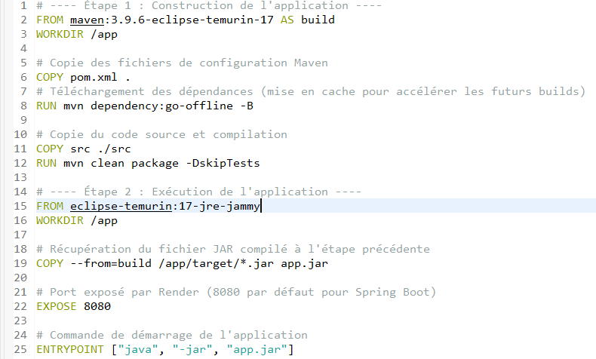
Figure 5.2 : fichier docker

Étape 2 : Construction (Build) et Test de l'image en local
- Compiler d'abord le projet avec Maven pour générer le fichier JAR :
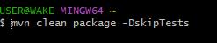
- Construire l'image Docker locale nommée rentalapi :
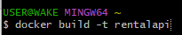

- Exécuter le conteneur en local pour vérifier son bon fonctionnement :

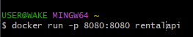

Étape 3 : Déploiement automatique sur Render via Docker
La plateforme Cloud Render gère nativement les Dockerfile. Lors du déploiement :
- Sur le tableau de bord de Render, dans les paramètres du Web Service, l'environnement d'exécution (Runtime) a été modifié de Java à Docker.
- À chaque mise à jour du code sur le dépôt GitHub, Render détecte automatiquement la présence du Dockerfile.
- Render télécharge le code, exécute le processus de build Docker à distance, configure les variables d'environnement (clés JWT, accès PostgreSQL, clés FedaPay) et déploie le conteneur sécurisé sur son infrastructure Cloud.

- Compilation et Déploiement de l'Application Web (Angular)

L'interface d'administration destinée aux propriétaires a été déployée en tant que site statique sur la plateforme Cloud Render. Grâce à l'intégration continue, le processus de build est entièrement automatisé à chaque mise à jour du code source sur le Github.
Étape 1 (Configuration des variables d'environnement) : Dans le code source Angular, le fichier « src/environments/environment.prod.ts » a été configuré pour pointer dynamiquement vers l'URL de production de notre API backend Spring Boot hébergée sur Render (https://rental-api-ubpk.onrender.com).
Étape 2 (Configuration du service sur Render) :
- Sur le tableau de bord de Render, créer un nouveau service de type Static Site.
- Connecter le dépôt GitHub sécurisé contenant le projet frontend Angular.
Étape 3 (Paramétrage des commandes de Build) : Dans les options de déploiement de Render, renseigner les paramètres suivants pour automatiser la génération des fichiers statiques :
- Build Command : npm install && npm run build -- --configuration production. Cette commande indique à Render d'installer les dépendances Node.js puis de compiler l'application en mode production.
- Publish Directory : dist/rental ( «rental» réprésente le dossier généré par notre compilateur Angular contenant les fichiers index.html, CSS et JavaScript minifiés).
Étape 4 (Mise en production) : À la fin de la build automatique, Render génère une URL publique sécurisée (HTTPS) permettant au propriétaire d'accéder à son tableau de bord depuis n'importe quel navigateur moderne (https://rental-web-pm3e.onrender.com).

3. Génération du package de l'Application Mobile (Ionic / Android)
Pour distribuer l'application aux locataires, il est nécessaire de compiler le code web Ionic/Angular et de générer un fichier exécutable Android (.apk).
Étape 1 (Build du code web Ionic) : À la racine du projet mobile, lancer la compilation des fichiers sources TypeScript :
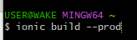
Étape 2 (Synchronisation avec Capacitor) : Exécuter la commande suivante pour copier les fichiers compilés dans le dossier natif Android configuré via le pont Capacitor :

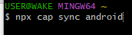

Étape 3 (Génération de l'APK dans Android Studio) :
- Ouvrir le dossier android/ du projet mobile à l'aide du logiciel Android Studio.
- Attendre la fin de la synchronisation du moteur de build Gradle.
- Dans le menu supérieur, aller sur Build > Build Bundle(s) / APK(s) > Build APK(s).
Étape 4 (Livrable final) : Une fois la compilation terminée, Android Studio génère le fichier app-debug.apk ou app-release.apk (situé dans android/app/build/outputs/apk/). Ce fichier est ensuite transféré sur le smartphone Android de test pour valider les flux de paiement Mobile Money et le système de notifications push en situation réelle.

Guide d’exploitation
Le guide d'exploitation regroupe l'ensemble des procédures nécessaires pour assurer la maintenance préventive, la surveillance et la continuité du service de la plateforme après sa mise en production. Il fournit à l'administrateur les clés pour garantir la sécurité des données et la fiabilité des flux financiers.

5.3.1. Procédure de sauvegarde de la base de données (Supabase / PostgreSQL)
La persistance de l'ensemble des données immobilières, des contrats et des historiques de paiement est entièrement déléguée à Supabase, qui propulse notre base de données PostgreSQL en production. Afin de garantir la résilience face aux pannes, la stratégie de sauvegarde s'articule comme suit :
- Sauvegardes automatisées quotidiennes : Supabase réalise automatiquement des clichés (snapshots) complets de la base de données toutes les 24 heures. Ces sauvegardes incluent la structure des tables, les contraintes d'intégrité et les enregistrements. Elles sont conservées de manière sécurisée et peuvent être restaurées en un clic depuis le tableau de bord de Supabase.
- Sauvegarde logique manuelle (Export) : En cas de maintenance majeure, l'administrateur peut exporter instantanément le schéma et les données en local en utilisant l'utilitaire standard de PostgreSQL via la chaîne de connexion sécurisée fournie par Supabase :

5.3.2. Surveillance des logs et état du système
La surveillance de la plateforme est répartie entre les deux couches d'infrastructure Cloud pour faciliter le diagnostic en cas d'incident :
- Logs applicatifs (Render) : L'onglet «Logs» du conteneur Docker de Render permet de suivre l'activité en temps réel du backend Spring Boot. L'administrateur doit y surveiller les exceptions de sécurité (jetons JWT altérés ou expirés) et les codes d'erreur HTTP de la série `5xx`.
- Logs de persistance (Supabase) : Le tableau de bord de Supabase fournit à l'administrateur une interface de surveillance dédiée à la base de données. Elle permet de suivre l'état de santé du serveur, le nombre de connexions actives au pool, et d'analyser les logs des requêtes SQL pour identifier d'éventuelles lenteurs.

5.3.3. Gestion des tokens FedaPay : Passage de Sandbox à Production
Le système utilise la passerelle togolaise FedaPay pour orchestrer les transactions Mobile Money (Flooz et T-Money). Pour passer de la phase de test à l'exploitation réelle par les utilisateurs, la procédure de bascule des clés d'API doit être respectée :

Table 3 : Règle d’exploitation fedapay
Paramètres | Phase de Test (Sandbox) | Phase d'Exploitation (Production)
Role | Simuler des paiements fictifs sans flux d'argent réel. | Traiter les vrais règlements des locataires locaux.
Clé Secrète API | `sk_sandbox_...` | `sk_live_...` (Générée après validation du compte marchand)
Validation Webhook | Clé secrète HMAC de test pour authentifier les notifications. | Nouvelle clé secrète HMAC de production fournie par FedaPay.

Règle d'exploitation critique : Le changement de mode s'effectue sans aucune modification du code source de l'application. Il suffit à l'administrateur de mettre à jour les variables d'environnement (`FEDAPAY_SECRET_KEY` et `FEDAPAY_WEBHOOK_SECRET`) dans l'onglet «Environment» du service Render, puis de redémarrer le conteneur Docker pour que la plateforme bascule instantanément sur le réseau bancaire réel.

Chapitre 6 : GUIDE D’UTILISATION

Ce chapitre présente les manuels opératoires de la plateforme à destination de chacun des deux profils d'utilisateurs identifiés lors de la conception : le Propriétaire, qui administre son patrimoine immobilier depuis l'interface web, et le Locataire, qui consulte ses échéances et règle son loyer depuis l'application mobile. Chaque procédure est illustrée par les captures d'écran correspondantes (Figures 6.1 à 6.x), insérées au fil des étapes décrites.

6.1 Manuel opératoire du Propriétaire (interface web)
L'interface web, développée avec Angular et accessible à l'adresse https://rental-web-pm3e.onrender.com, constitue le poste de pilotage du propriétaire. Elle lui permet de structurer son patrimoine (biens et unités), de gérer ses locataires et ses contrats, puis de suivre l'exécution financière de ses baux.
6.1.1. Connexion à la plateforme
Étape 1 (Authentification) : Sur la page de connexion, le propriétaire renseigne son numéro de Téléphone et son Code d'accès, puis valide via le bouton Login.
Figure 6.1 : Ecran de d’authentification

Étape 2 (Redirection) : Après vérification des identifiants par le backend (génération d'un jeton JWT), l'utilisateur est automatiquement redirigé vers son tableau de bord, dont la nature dépend de son profil d'activité : Location Classique ou Location Séjour (Airbnb).

6.1.2. Ajout d'un bien
Étape 1 : Depuis le menu latéral, accéder à la rubrique Propriétés.
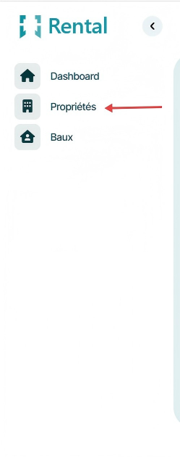
Figure 6.2 : Menu du propriétaire
Étape 2 : Cliquer sur le bouton Ajouter un Bien.

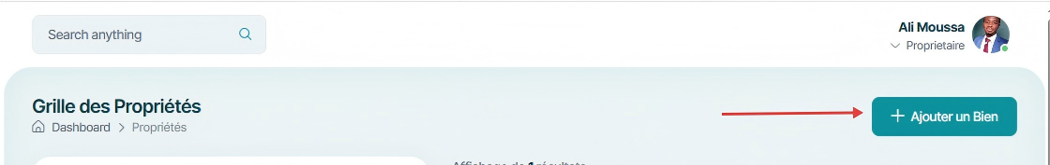
Figure 6.3 : Bouton d’ajout d’un bien

Étape 3 : Renseigner le libellé du bien, son type (Immeuble ou Cour Commune), la ville et le quartier, puis valider par Enregistrer.
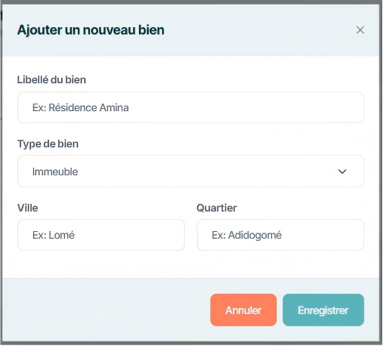
Figure 6.4 : Formulaire d’ajout d’un bien

6.1.3. Création d'une unité
Étape 1 : Depuis la fiche d'un bien, cliquer sur Unités liées pour accéder à la liste des logements qui le composent.
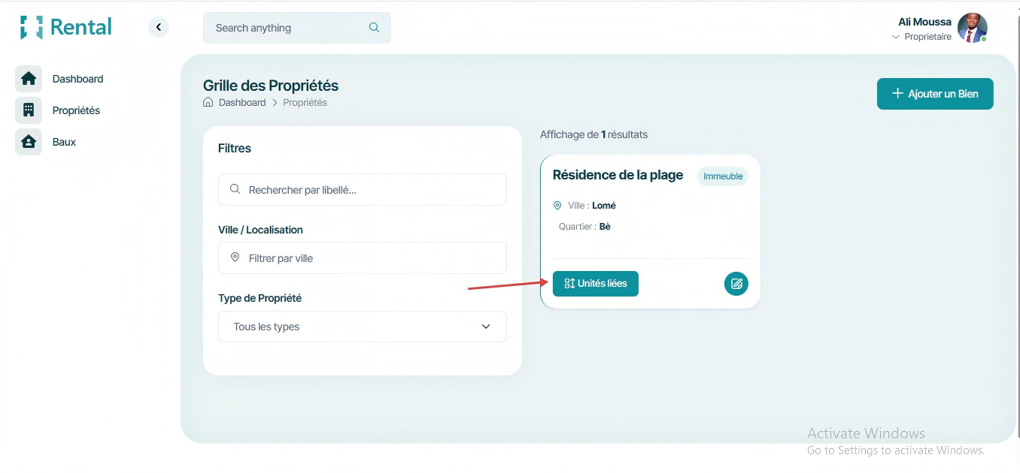
Figure 6.5 : Bouton d’accès aux unités

Étape 2 : Cliquer sur Ajouter une Unité.
Figure 6.6 : Bouton d’ajout d’une unité de logement

Étape 3 : Renseigner le code de l'unité, son type (Appartement, Villa, Studio, Boutique), le loyer de référence ainsi que son statut initial (Libre), puis Enregistrer. L'unité apparaît désormais disponible pour l'attribution d'un futur contrat.

Figure 6.7 : Formulaire d’ajout d’une unité

6.1.4. Création d'un locataire

Étape 1 : Accéder à la rubrique Baux, puis à l'onglet Locataires.
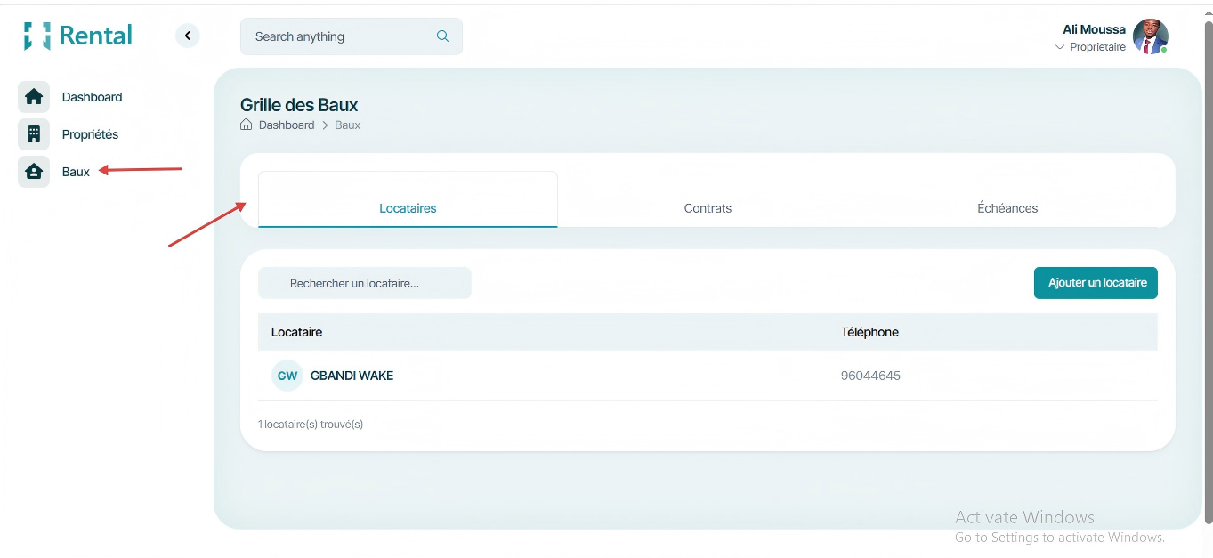
Figure 6.8 : Bouton d’accès à la rubrique des baux
Étape 2 : Cliquer sur Ajouter un locataire.
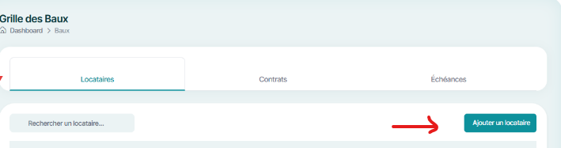
Figure 6.9 : Bouton d’ajout d’un locataire
Étape 3 : Saisir le nom complet, le numéro de téléphone (qui servira d'identifiant de connexion) et un code d'accès provisoire, puis valider. Le compte du locataire est créé et rattaché au propriétaire connecté.
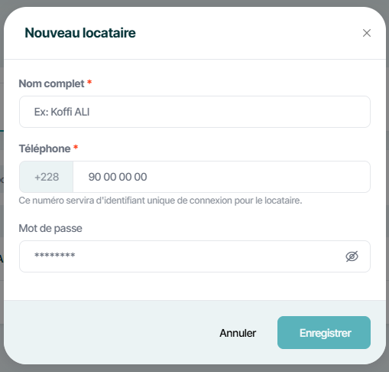
Figure 6.10 : Formulaire d’enregistrement d’un locataire

6.1.5. Création d'un contrat de bail
Étape 1 : Depuis l'onglet Contrats, cliquer sur Nouveau contrat.
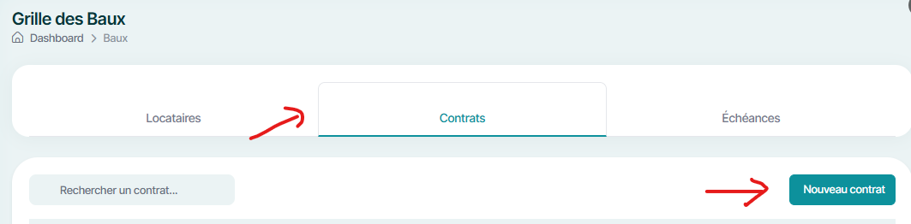
Figure 6.11 : Onglet contrats

Étape 2 : Sélectionner le locataire concerné, puis l'unité libre à lui attribuer (le loyer mensuel se pré-remplit automatiquement à partir du loyer de référence de l'unité), ensuite Préciser le jour d'échéance mensuel, la date de prise d'effet, une éventuelle date de fin, ainsi que les clauses particulières, puis valider par Créer le contrat.
Figure 6.12 : Formulaire d’enregistrement d’un contrat
Étape 4 (Effets automatiques) : La création du contrat déclenche le passage du statut de l'unité à Occupée ainsi que l'envoi automatique d'une notification de bienvenue au locataire, l'informant du montant de son loyer et de la date de sa première échéance.
6.1.6. Suivi des échéances et encaissement
Étape 1 : Depuis l'onglet Échéances, le propriétaire visualise l'ensemble des appels de loyer, avec un filtrage par statut (Toutes, Dues, Soldées).
Figure 6.13 : Onglet des Echéances
Étape 2 (Encaissement en espèces) : Pour une échéance non soldée, cliquer sur Encaisser, saisir le montant versé par le locataire, puis Valider. Le système met à jour automatiquement le montant restant dû ainsi que le statut de l'échéance, et notifie le locataire de la confirmation de son paiement.
Figure 6.14 : Bouton d’encaissement de loyer

Étape 3 (Historique) : Le bouton Traces permet de consulter l'historique détaillé des versements effectués sur une échéance donnée.
Figure 6.15 : Bouton d’accès aux historiques des encaisements
6.1.7. Résiliation d'un contrat
Étape 1 : Sur la ligne du contrat concerné, cliquer sur Résilier.
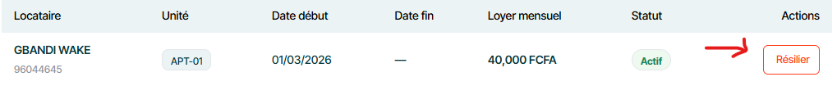
Figure 6.16 : Bouton de résiliation d’un contrat

6.2 Manuel opératoire du locataire (interface mobile)
L'application mobile, développée avec Ionic/Angular et packagée via Capacitor, offre au locataire un accès simplifié à son contrat, à ses échéances et au règlement de son loyer par Mobile Money, où qu'il se trouve.
6.2.1. Connexion à l'application
Étape 1 : Sur l'écran de connexion, le locataire saisit le numéro de téléphone et le code d'accès qui lui ont été communiqués par son propriétaire, puis appuie sur Se connecter.
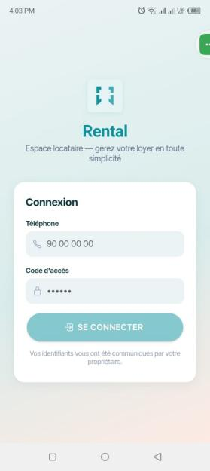

Un contrôle d'accès (Auth Guard) vérifie que le compte connecté possède bien le rôle Locataire avant de donner accès au tableau de bord

Figure 6.17 : Ecran d’authentification du mobile

6.2.2. Consultation du contrat de bail
Étape 1 : Le tableau de bord présente la synthèse du loyer mensuel total ainsi que la liste des contrats actifs du locataire.
Étape 2 : En sélectionnant un contrat, le locataire accède au détail complet : montant du loyer, jour d'échéance, dates de début et de fin, conditions particulières, ainsi que l'historique chronologique de ses échéances avec leur statut respectif (Payé, Partiel, En retard, En attente).

Figure 6.18 : Dashboard locataire Figure 6.19 : Détail d’un contrat

6.2.3. Paiement d'une échéance via Mobile Money
Étape 1 : Depuis le détail d'une échéance non soldée, le locataire appuie sur le bouton Payer par Mobile Money.
Étape 2 : L'application initie une transaction auprès de la passerelle FedaPay et redirige le locataire vers un écran récapitulatif (montant à régler, unité concernée).
Étape 3 : En appuyant sur Ouvrir la page de paiement, le locataire est dirigé vers la page sécurisée FedaPay, où il saisit son numéro Flooz ou T-Money et confirme l'opération sur son téléphone.
Étape 4 (Traitement automatique) : Une fois le paiement validé par l'opérateur Mobile Money, FedaPay notifie le backend via webhook signé, qui solde automatiquement l'échéance et met à jour son statut sans aucune intervention manuelle.

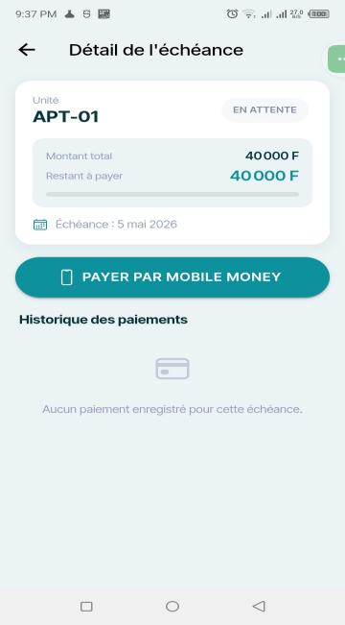

Figure 6.20 : Détail d’une échéance
6.2.4. Réception de la notification de confirmation
Étape 1 : Le locataire reçoit, dans l'onglet Notifications, un message de confirmation précisant le montant réglé et la référence de la transaction. Un badge de compteur, visible sur l'icône de notification de la barre de navigation, signale le nombre de messages non lus ; un appui sur la notification la marque comme lue
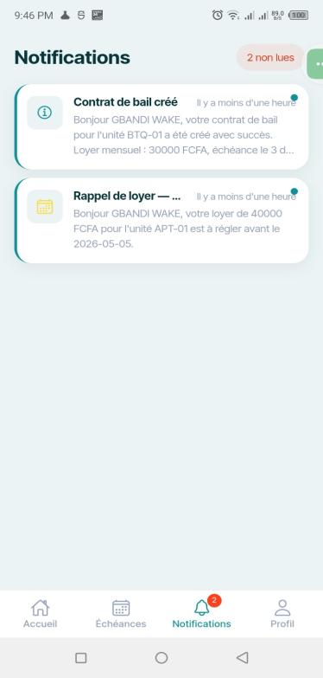

Figure 6.21 : Notification

CONCLUSION GENERALE
Bilan : Ce projet a permis de concevoir et de déployer une solution de gestion locative multi-cible, répondant aux réalités du marché togolais. La solution fait coexister avec succès l'administration à long terme (Profil A - bail classique) et à courte durée (Profil B - Airbnb) au sein d'une même architecture logicielle. L'intégration complète de la passerelle FedaPay sécurise les transactions par Mobile Money (Flooz, T-Money), tandis qu'un système de notifications push automatise le suivi des échéances en temps réel.
Apports : Sur le plan technique, ce travail a consolidé ma maîtrise de l'écosystème Java/Spring Boot en passant par la conteneurisation avec Docker, de la modélisation UML 2.x structurée jusqu’au développement d'API REST sécurisées par jetons JWT. Allant du recueil; des besoins à la gestion des environnements de production cloud sur Render et Supabase. Cette expérience à éclairé ma compréhension des architectures logicielles complexe.
Perspectives : Plusieurs évolutions majeures sont envisagées pour enrichir la plateforme. À court terme, l'implémentation d'un module de génération automatique de quittances de loyer au format PDF. À plus long terme, le déploiement d'une version iOS native via Ionic et l'intégration d'un modèle d'intelligence artificielle dédié à la prévision des risques d'impayés permettraient de transformer ce projet d'études en une solution commerciale.

BIBLIOGRAPHIE ET WEBOGRAPHIE

Ouvrages et ressources techniques
- WALLS, Craig. Spring in Action, 6e édition, Manning Publications, 2022.
- FREEMAN, Adam et MINUTILLO, Stephen. Pro Angular, 4e édition, Apress, 2021.
- ROFF, Matt. Pro JPA 2 in Java EE 8, Apress, 2018.
- ROUMANES, Jean-Baptiste. UML 2 : Modélisation des systèmes d’information, Eyrolles, 2020.

Webographie
- Spring Boot Reference Documentation, https://docs.spring.io/spring-boot/ (consulté en 2026).
- Documentation officielle Angular, https://angular.dev/ (consulté en 2026).
- Documentation officielle Ionic Framework, https://ionicframework.com/docs (consulté en 2026).
- FedaPay – Documentation API de paiement Mobile Money, https://docs.fedapay.com/ (consulté en 2026).
- JWT.io – Introduction aux JSON Web Tokens, https://jwt.io/introduction (consulté en 2026).
- PostgreSQL Documentation, https://www.postgresql.org/docs/ (consulté en 2026).
- OpenAPI Initiative – Spécification REST API, https://www.openapis.org/ (consulté en 2026).

